Matthieu GIROUX
Nouvelles Courtes

archive.org/details/NouvellesGiroux
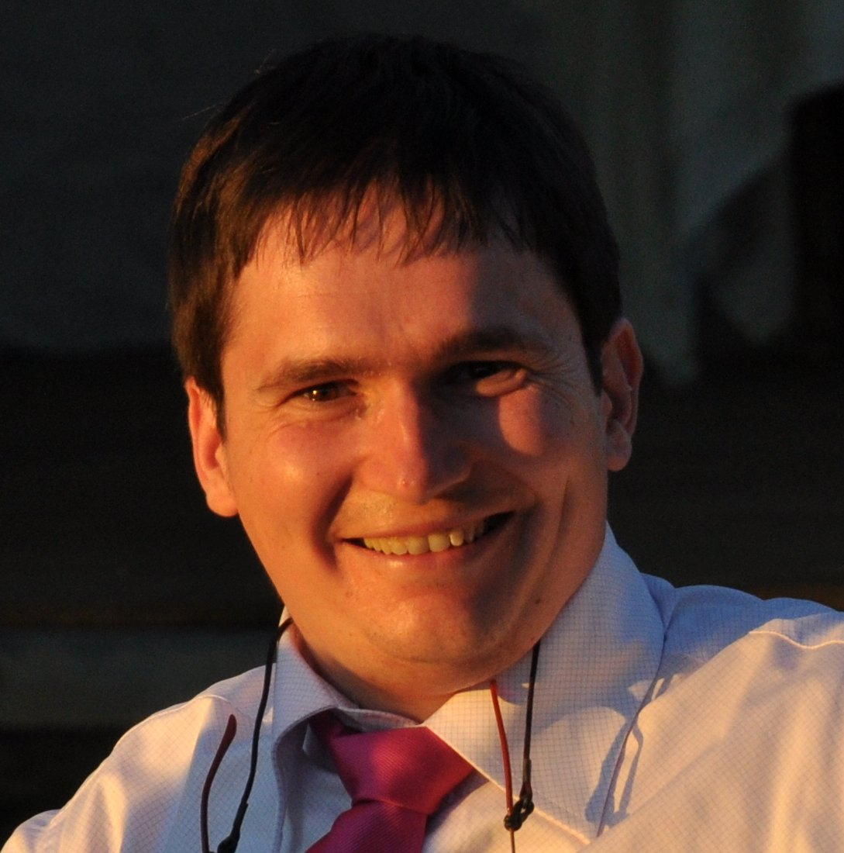

Éditions LIBERLOG
Éditeur n° 978-2-9531251
ISBN 9791092732764
ISNI 0000 0003 6691 801X

Droits d'auteur 2016-2020
Creative Common by

Matthieu GIROUX
13 Rue François Tanguy PRIGENT
35000 RENNES
02 23 46 06 54

Table des matières
Notes de l'Auteur 4
Nouvelles 8
Nouvelles Réflectives 33
Univers 35
Contes 38
Libres 44
Chevaliers d’autrefois et d’aujourd’hui 48
Jeux 62
Histoire 73
Informatique 75
Science 78
Sport 85
Religion 87
Nouvelles Vies 93
Économie 96
École 101
Fictions 106
Retrouver un texte 120

Notes de l'Auteur

Voici des nouvelles que j'ai eu en rêves après avoir été voir Charles. Elles sortent de mon imaginaire.
Le livre est en licence Creative Common by. Vous avez le droit de réutiliser le livre en citant l’auteur et sa maison d’édition.
Cependant, vous pouvez ne pas me citer à partir de l’histoire d’Astérix. En effet, ce sont des rêves inspirateurs appartenant aux morts qui me sont restitués.
Ce sont sans doute des âmes défuntes qui ont inspiré mes rêves. Est-ce l’esprit qui les fait réapparaître ? Ou bien est-ce l’auteur qui se place entre mon cerveau et mon âme ? Ce sont sans doute les deux.

Du même auteur

Vers le XXIe siècle
Guide du Militant
La Restauration
La Bataille
L’Univers est Vivant !
L’Univers pour les Enfants
L'Économie pour les Petits
L'Économie pour les Enfants
Pourquoi un Dieu ?
Conseils pour les Chrétiens
Dieu pour les Enfants
Comment Écrire des Histoires
Devenir un Génie
Simplifier l'école
Favoriser la Créativité
Expliquer sa Religion Chrétienne
Morale Économique des Métiers
L'Économie est Physique
La généalogie c'est gratuit, avec les logiciels libres
Les Deux France
France – Fonctionnement de notre société
LAZARUS FREE PASCAL – Développement Rapide
L'astucieux GNU LINUX (wikilivre Ubuntu)
Nos Nouvelles Nos Vies
Poèmes et Sketchs – De 2003 à 2008
Nouvelles Courtes
Nouvelles Artificielles

Visibles sur livrels.fr, matthieu.giroux.free.fr, les sources sur archive.org/details/Scribels.

À liberlog.fr, comment-ecrire.fr, favorisercreativite.fr, simplifierlecole.com, universvivant.com, conseils.etrechrist.com, pourquoidieu.com, etrechrist.com, lazaruscomponents.com, economiereelle.org, courseconomie.com, enfants.universvivant.com, devenirgenial.fr, enfants.pourquoidieu.com, ecopetits.fr, militer.eu, france-analyse.com, ethiquetravail.com, informalibre.com, histoire.ovh.

Du même éditeur

- Alors vous voulez tout savoir sur l'économie ?
Lyndon Larouche
- Mon Père m'a Dit
Elliott Roosevelt
- Les Principes de la Science Sociale
Henry Charles Carey
- Le Droit Des Gens
Emer De Vattel

Nouvelles

Amnésie et Méditation

Certaines fois, quand nous étions enfants, nous avions l'air d'un génie. Mais que s'est-il passé dans la tête pour en arriver là ? Comment un accidenté est-il devenu un génie ?

Jeune informaticien, je travaillais dans une industrie de poissonnerie. J'étais l'informaticien ingénieur responsable des robots de mon entreprise. Je programmais pour que les robots fassent ce qui leur était demandé. J'étais très bien payé. Ma dernièrement réalisation venait d'être mal vue de mes responsables. J'avais autonomisé l'entreprise en migrant l'outil de l'entreprise vers des composants libres et gratuits, les composants composent un logiciel. Mes collègues voyaient que tout fonctionnait et me félicitaient de la réalisation. La direction avait accepté la migration parce qu'on gardait tout. Seulement elle aurait pu investir sinon dans un nouvel appareil avec le prêt de la banque locale. On avait choisi de mettre à jour l'existant, pour passer à un système sûr et efficace. Les robots étaient, après quelques réglages, de moins en moins souvent arrêtés. La direction pouvait faire exactement la même chose qu'avec le nouvel appareil. Elle était donc séduite par mon travail. Je fus félicité pour mon travail à responsabilité difficile. On fit un pot au travail pour le respect des délais.

14 H en septembre 2017, la pluie tombe, je décide d'aller chercher une nouvelle machine avec la voiture. Il fallait se presser, car l'ordinateur permettait de gérer les nouveaux robots, dont certains avaient été achetés. Seulement, la route est dangereuse. En effet, les voitures circulent à foison dans un brouillard pluvial. Je vais trop vite. Une voiture en face capte mon attention. Puis je change de station radio sur mon portable. C'est alors que je sors de la route sans savoir pourquoi.

On me retrouve à l'hôpital. J'ai eu un choc au cerveau. Mes jambes sont cassées. J'ai heureusement été opéré par laser, parce qu'un hélicoptère est venu me chercher. Je sors indemne au bout de 3 semaines de tout se remue méninges. Je peux reprendre le travail. Seulement, depuis, je m'intéresse à Dieu. Des amis à moi me parlent du bouddhisme et me disent que les bouddhistes passent leur temps à méditer pour trouver le calme et la sérénité. Je me mets à cette pratique et décide de méditer en me faisant masser.

Un jour, les jeunes masseuses sont embêtées. Leur patronne, égocentrique, veut qu'on mette une photo d'elle dans le hall d'entrée. Les jeunes filles, qui étaient très jolies, se disaient que ça allait faire fuir les clients, car leur patronne était grosse. Je trouvais cette réaction stupide, mais reconnaissais qu'un célibataire appréciait les jolies filles. Je revins chez moi. Je décidais de ne pas regarder la télévision, pour méditer, comme je le faisais souvent. Je lus et m'endormis. Pendant que je dors, j'ai un rêve d'une grande bouddha qui gère les masseuses. Une semaine après, je raconte ça à une masseuse qui me dit. « Mais comment avez-vous eu cette idée ? » On va demander à notre patronne de se photographier en bouddha. » Depuis ce massage, je vois la patronne des masseuses en bouddha dans le hall d'entrée.

Je me dis que c'était une coïncidence d'avoir trouvé cette solution par les rêves, aussi facilement. Seulement il me vient un rêve, après avoir lu un livre de mécanique. Mon usine est entièrement restructurée dans ce rêve. Je décide d'écrire ce rêve et améliore mon rêve. Mon chef trouve l'idée brillante et me dis qu'il a trouvé de quoi améliorer l'entreprise. Il augmente ma prime, ce que j'accepte. Seulement, c'est un rêve qui m'a permis de trouver cette nouvelle structuration.

À la maison, ma nouvelle copine me dit : « Dans tes rêves, c'est bien toi qui as trouvé la solution. C'est ta réussite. » Je ne suis pas d'accord avec cela. Notre amour ne dure pas longtemps, parce que je suis perturbé par ces coïncidences et je deviens lunatique, dormant pour trouver les solutions. Alors, je décide d'aller chercher le pourquoi du comment à mes solutions rêvées. Je décide d'étudier la raison de ma réussite.

Dans une bibliothèque je demande qui a déjà trouvé des solutions comme moi, pour mes solutions rêvées. On me dit que Newton a trouvé avec une pomme. Tiens ! J'ai eu un choc, mais mon choc a été bien plus sévère que celui d'une pomme, et moi je trouve régulièrement avec mes rêves. Cela m'interroge, mais il y a quelque chose qui coince. La personne qui m'a dit cela rigolait. Je reviens lui demandé pourquoi elle rigolait. Elle me dit que c'étaient des ragots. Par contre elle ne savait pas dire autre chose sur Newton. Je lis un magazine sur Newton. Il est écrit qu'il avait comme principal contradicteur Leibniz. Je repars bredouille.

Interrogé, je lis des magazines sur Leibniz. Il y est écrit qu'il était le principal contradicteur de Newton, et qu'il cherchait sur les monades, sans dire ce que c'était. Ma recherche de vérité s'active encore plus. Je décide de lire la monadologie. Je repense alors l'univers en rêves avec Leibniz. Depuis je trouve des solutions par ma simple recherche de vérité. Je n'ai plus besoin de rêver. Mes rêves me donnent cependant du bonheur cette fois-ci. Perdant ma recherche de vérité, je vais chercher sur la page de wikipedia ce qu'on dit sur Leibniz. Je vois qu'il lisait les chinois et Platon. Tiens ! Bouddha c'est chinois. Alors je décide de lire les références qui sont données par Leibniz. Seulement, je ne trouve pas pourquoi je trouvais par ma simple recherche de vérité pendant un moment. Cependant, cela me fait trouver des solutions. Alors je décide de lire un livre sur la lecture. Aussi j'écoute la seule radio religieuse qui existe sur les ondes, radio fidélité. Ça n'est pas bouddhiste mais ça me donne du bonheur.

Je suis déçu de mon livre sur la lecture, car je ne trouve que ce que j'y attendais. Par contre, sur cette radio, on dit que l'écriture permet de se reconstruire. Je lisais seulement moi. Donc c'est pour cela que je n'étais pas reconstruit par mon accident. Leibniz étudiait l'économie. Il parlait de révolution économique. Je décide d'écrire sur l'économie. Seulement je ne comprends rien aux livres d'économie que je lis. Je m'aperçois que les références de Leibniz sont pourtant accessibles. Je m'y perds. Je vais arrêter de lire et d'écrire sur l'économie.

Un jour, je cherche par hasard un livre d'économie pour les enfants sur le web. Miraculeusement, je comprends tout ce qui est écrit dedans. Ça me fait écrire des trombes. Depuis je donne la stratégie que mon entreprise doit prendre, comme s'approprier aussi les intermédiaires. J'arrive à convaincre ma direction. Nous créons un site web pour vendre nos produits. Le site web est vite mis en place et on s'aperçoit que des internautes nous cherchaient sur le web. Seulement les intermédiaires sont mécontents et notre site web est attaqué. Je décide avec ma direction qui me suis de créer un site web sécurisé, fait maison. Je m'investis dans ce travail en lisant des livres de programmation web. Le plus difficile était le paiement. Le site web est simple. Seulement, les internautes peuvent acheter. Les intermédiaires sont de nouveau chintés.

Je reprends alors mon étude de l'économie. Le livre pour les enfants parlait de Platon. Il disait que notre âme faisait naître une hypothèse supérieure aux autres hypothèses qu'on avait déduites. J'ai trouvé réponse à mes questions. Ma recherche de vérité m'a mené vers le bonheur de trouver. Oui, trouver donne le bonheur, comme il est écrit. Je deviens épanoui car j'ai de quoi trouver des solutions pour le reste de ma vie. Je me marie avec une économiste intriguée par les solutions que je lui apporte. Elle, elle le droit de parler d'économie. Moi, je lui enseigne les astuces d'économie réelle, l'économie des enfants !

Un jour il y a une hyperinflation. Les intermédiaires font pression sur nous pour baisser les prix. On aligne nos prix sur leur trafic. Le site web fonctionne alors à plein régime. Nous permettons aux gens d'acheter des conserves de poisson moins chères qu'en magasin. Alors nous faisons de la publicité et encore plus de gens viennent. Nous décidons alors de créer nos magasins. Notre industrie devient alors autonome. Je suis le plus heureux des hommes. J'ai une femme qui connaît réellement l'économie et des enfants qui vont devenir les génies, grâce à Platon et ma recherche de vérité.

Le Jeu des Riches et des Pauvres

Pascal, Fanie, Arthur et Julie sont réunis autour d'un jeu électronique de riches et de pauvres, qui évolue vite dans le temps.

On commence à une période de prospérité. La monnaie est publique. Le ménage dans les banques a été fait. La population est bien éduquée.

Les rôles sont répartis en fonction du patrimoine de chacun. Ainsi, Arthur, directeur, possède une usine, Pascal, ingénieur, devient commercial, Fanie, agent La Poste est ouvrière, Julie enseignante, élève ses enfants.

Arthur, ayant une usine, commence. Il pioche une carte électronique qui permet à son usine de devenir une enseigne commerciale.
Pascal : Encore un chanceux.
Arthur : Non, le développement du pays le permet.
Fanie : Si ça se trouve, je travaille dans son usine. Je pourrai sans doute avoir une augmentation.
Julie : Moi je n'ai aucune marge de manœuvre. Je suis dépendante de mon mari.

C'est au tour de Pascal. Il pioche une promotion sociale. Il devient directeur, pour développer son entreprise.
Pascal : Je suis comme toi Arthur.
Arthur : Non, j'ai une usine moi.
Pascal : Mais, par rapport à ta vie en ce moment ?
Arthur : Le jeu est le jeu.

C'est au tour de Fanie, ouvrière. Elle devient technicienne spécialisée.

Arthur : C'est rare pour une femme, mais c'est permis par le jeu.
Pascal : Tu as du temps avant de posséder ton usine.
Fanie : Ça tombe bien, je suis travailleuse.

C'est au tour de Julie. L'éducation des enfants est finie. Elle devient enseignante.
Julie : Juste ce que je sais faire.
Arthur : La situation peut évoluer.
Julie : Je suis fonctionnaire, pas forcément.

Arthur joue. Tout le monde peut faire des choix. Il a le choix entre vendre son usine, développer son enseigne grâce au train, investir dans une nouvelle machine plus performante.
Arthur : Je choisis d'acheter une nouvelle machine.
Pascal : Tu participes à la richesse du pays. C'est étonnant de ta part.
Arthur : Le jeu le permet.

Pascal joue. Il a le choix entre fournir une éducation appropriée à ses enfants et rester directeur ou devenir directeur d'usine.
Pascal : Je ne peux choisir qu'entre deux choix ?
Arthur : Tu n'es pas encore un riche !
Fanie : Choisis de devenir directeur !
Pascal: Je voulais faire ça !

Fanie joue. Elle a le choix entre proposer une éducation de chercheur à ses enfants, ou bien devenir ingénieur.
Fanie : Je propose à mes enfants de devenir chercheurs.
Pascal : Tu crois en l'avenir ? Tu ne peux pas ainsi avancer dans le jeu.
Fanie : J'ai toujours voulu que mes enfants deviennent chercheurs.

Julie a le choix entre devenir directrice ou bien permettre un épanouissement de ses enfants.
Julie : Ne peut-on pas être directrice et permettre à ses enfants de s'épanouir.
Pascal : C'est ce que tu as toujours voulu Julie !
Fanie : Tes enfants, ce sont aussi tes élèves !
Arthur : Laissez la choisir.
Julie : Le choix est difficile. En tant que directrice, je pourrai sûrement influer sur les enseignantes.
Pascal : À ce que j'en sais des directeurs, ils ne font qu'appliquer les directives.
Julie : Donc je fais comme Fanie.

La monnaie devient privée. La récession est donc d'actualité. Les joueurs vont donc tous piocher des cartes malus. Tout le monde peut faire des choix à son tour de main.

Arthur a le choix de vendre son usine pour acheter une autre affaire, de développer son activité à l'étranger, de vendre la partie commerciale pour placer son argent dans des boutiques.
Pascal : Tu parles de malus !
Arthur choisit de vendre son usine et d'acheter une banque. Seulement il n'a pas le droit de créer de l'argent.
Pascal : On te reconnaît enfin !

Pascal a le choix entre devenir directeur d'une autre affaire ou posséder son usine.
Pascal : Ce ne sont donc pas des malus !
Arthur : Choisis.
Pascal : J'ai toujours rêver de posséder une usine. Je prends le risque.
Fanie : Tu prends du galon !

Fanie a le choix entre placer ses enfants dans un centre de recherches ou bien devenir ingénieur.
Fanie : Mes enfants avant moi !
Pascal : Tu es courageuse Fanie !

Julie a le choix entre placer ses enfants dans des centres de recherches ou devenir directrice.
Julie : Je deviens directrice.
Fanie : Mais tes enfants !
Julie : Ça n'est qu'un jeu !

Arthur : Maintenant, ce sont des cartes de malus que nous allons piocher.
Pascal : Toi qui a déjà joué à ce jeu, tu as tout pour gagner !

Arthur pioche une carte pour développer les usines ou bien devenir banque d'affaires et placer ses actions en bourse.
Pascal : Ce ne sont pas des malus.
Arthur : pour moi si !
Arthur : Je place en bourse.
Pascal : Je pensais que tu allais faire ça !

Pascal a le choix entre vendre son usine ou vendre la partie commerciale et placer plus ou moins son argent.
Pascal : Je place peu mais j'achète une épicerie.
Arthur : Mauvais choix.
Fanie : Pourquoi ?
Arthur : Vous verrez !

Fanie a le choix entre aider ses enfants à améliorer leur réseau et devenir enseignante ou bien devenir ingénieur.
Fanie : Je veux que mes enfants aillent bien !
Pascal : Tu ne joue pas pour toi !

Julie a le choix entre rester directrice et placer ses enfants ou bien devenir propriétaire.
Julie choisis de placer ses enfants.
Pascal : Mais tu te mets une balle dans le pied Julie !
Julie : Fanie donne le bon exemple !

Arthur pioche une carte d'hyperinflation.

Arthur : Déjà !
Pascal : C'est quoi l'hyperinflation ?
Arthur : C'est le plus gros malus qui soit. Il semble que nous soyons dans un pays pauvre.
Pascal : Mais tu es dans la bourse ?
Arthur : Je ne peux pas créer de l'argent. Je suis fichu.
Pascal : Mais tu es banque d'affaires !
Arthur : Les banques d'affaires sont toutes liquidées en cas d'hyperinflation ! Je ne peux que devenir directeur.
Pascal : Ça t'apprendras !
Arthur : L'hyperinflation, c'est aussi pour toi Pascal !

Pascal doit effectivement vendre son usine pour acheter une boulangerie, puis il doit liquider son épicerie, qui ne peut faire face aux supermarchés.

Fanie a permis à un de ses enfants de trouver. Seulement, elle doit aller vivre chez lui parce que le loyer est trop cher.

Julie a le choix entre aider ses enfants et aller chez l'un deux, ou bien se promouvoir et améliorer son statut.
Julie : Je crois que les loyers sont trop chers. Je vais aider mes enfants cette fois-ci. Fanie avait raison !

Arthur pioche une nouvelle carte malus. Nous sommes en Europe. La spéculation n'est pas liquidée. Arthur doit vivre au jour le jour et accepter d'aller où veut son entreprise. Il finit par devenir propriétaire de son logement. Il ne peut venir en aide à ses enfants. Pascal reste propriétaire de boulangerie et devient propriétaire de son logement. Il peut venir en aide à ses enfants. Fanie ne donne aucun héritage à ses enfants mais possède la gloire d'un de ses enfants. Julie reste directrice mais l'éducation nationale a choisi de vendre ses biens au privé. Heureusement qu'elle est chez l'un de ses enfants.

L'hyperinflation se produit réellement le lendemain. Arthur, directeur, doit participer à la fin de son entreprise, car elle a été rachetée par un fond de pension. Il change d'entreprise et choisit de retravailler pour une usine qui est favorisée par l'état. Julie le soutient et se dit qu'elle a de la chance d'avoir une belle maison.

Pascal est la retraite avec Fanie. Il se plaint de ses problèmes de santé. Fanie, bonne vivante, l'aide, lui et ses enfants.

Astérix et la Porte des Étoiles

Voici une nouvelle histoire d'Astérix.

Tout se passait bien dans le village gaulois. Les romains étaient repoussés et le poisson était toujours frais. Jusqu'au jour où Panoramix le druide voit la nouvelle d'une mystérieuse salle dans un sous-sol en Roumanie où on retrouvait des artefacts inconnus venant de nul-part.

Panoramix décide d'urgence d'envoyer Astérix et Obélix en mission aider leur cousin druide Usinix à se protéger des roumains qui pourraient bien être intéressés par ces artefacts d'un genre nouveau.

Panoramix donne de la potion magique à Astérix. Astérix lui demande :
- Tu peux en donner plus pour aller rapidement en Roumanie.
- Non, tu peux être porté par Obélix.
- Je n'aime pas être porté par Obélix. Il me prend pour un sanglier quand c'est comme ça.
- Non, dit Obélix. Je ne t'ai jamais mangé Astérix.

Astérix et Obélix partent pour la Roumanie et Obélix court en portant son ami. Les deux amis détruisent des forts romains en passant par les villes celtes. Quand ils arrivent chez le druide qu'a dénommé Panoramix, le druide les accueille joyeusement :
- Venez, les romains ne sont pas encore venus.
Astérix et Obélix voient un stock de vêtements qu'ils n'utilisent pas. Astérix dit :
- Pourquoi vous stockez tant de vêtements.
- Ce sont les artefacts qui permettent de faire ça. On peut vous montrer ça.
Ils voient des villageois en train de fabriquer des vêtements avec des manufactures.
- C'est une nouvelle technologie, dit Astérix. ça me dit quelque chose.
- Les affaires vont bien pour eux. Je ne vois pas ce que je fais ici, dit Obélix.
- Les romains vont venir prochainement. César a suivi les forts que nous avons détruits. Il va s'inquiéter que ces forts ne soient plus détruits en Roumanie. Et puis il voudra s'emparer des artefacts.
- Tu es sûrs qu'il va s'inquiéter, dit Obélix.
- C'est une image Obélix. Voici un concentré de potion magique. On l'utilisera dans une marmite quand ils viendront.
- Je la donne à Armélix, mon fidèle assistant, dit Usinix. Il a toujours servi l'intérêt général.
- Tu es sûr Usinix, dit Astérix.
- Oui, il a déjà fait 40 kilomètres en courant pour prévenir le village roumain d'une attaque romaine.
- Nous on a parcouru l'Europe, c'est pas assez, dit Obélix.
- Si, dit Astérix. Il n'a pas bu de potion magique.
- Moi, non plus.
- Tu es tombé dedans quand tu étais petit, dit Astérix.
- Il faut toujours que tu trouve une raison pour que je n'en prenne pas.
- Non tu ne prendras pas de potion magique. On est d'accord Armélix.
Astérix donne le concentré de potion à Armélix et dit :
- Il faudra l'utiliser quand les romains viendront. Faites attention aux réserves de potion. Armélix, il faudra en donner en fonction des arrivages romains.
- J'ai appris à compter avec Usinix mon druide, dit Armélix.
- Excellent
- D'habitude, tu ne donnes jamais la potion magique à quiconque, dit Obélix.
- Tu ne connais pas la valeur de l'intérêt général, dit Astérix.
- L'intérêt quoi ?
- L'intérêt général, c'est comme protéger des sangliers sans les manger pour les donner un par un pour rationner en sanglier, dit Astérix.
- Et pourquoi pas aller en chasser plutôt ?
- Je ne sais pas, parce que tu as plein de sangliers.
- C'est idiot l'intérêt général, dit Obélix.
- Non, c'est pas idiot. Bon, l'exemple était mal pris.
- C'est quoi l'intérêt général alors ?
- C'est qu'Obélix ne mange pas tous les sangliers.
- On m'explique souvent ça. Je respecte l'intérêt général alors.
- Si on veut. Si on allait examiner cette salle avec plein d'artefacts, Usinix.
- Euh les artefacts ont été disséminés dans le village. Mais je peux montrer la salle.
Les habitants du village avaient créés leur manufacture avec les métiers à tisser trouvés dans la salle. Ils entrent dans la salle.
- Nos villageois passent leur temps à créer des costumes maintenant. Ils comptent les exporter parce qu'ils on ont trop.
- Ah bon, ça peut faire tout ça. Non ne faites pas ça ! Les romains s'approprieraient votre trouvaille.
- C'est à dire dit Obélix.
- Je veux voir cette salle, dit Astérix.
Astérix, Obélix et Usinix descendent dans une cave voir la salle. Astérix et Usinix vont dans la salle.
- Effectivement il n'y a rien, dit Astérix.
Obélix fait tourner un bouton et dit :
- C'est étrange, le bouton ne peut pas tourner dans l'autre sens.
- N'abîme pas le bouton Obélix. Obélix appuie sur le bouton et Astérix et Obélix se retrouvent ailleurs en un rien de temps.
- Qu'as-tu fait Obélix ?
- J'ai appuyé sur un bouton, dit Obélix
- Bon, il n'y a plus de bouton. Comment on fait pour revenir maintenant ?
- Je ne sais pas. On trouve un bouton.
- Je vais t'en donner des boutons moi.
- Vas-y, essaye un peu pour voir.
Usinix dit :
- On va sans doute trouver l'explication des manufactures ici, dit Usinix.
Ils ont été projetés dans un monde avec des usines, sombre et crasseux.
- D'où vient toute cette crasse, dit Obélix.
- De la cheminée à côté dit, Astérix.
- Ah oui.
- Tiens, ils font des beignets ici.
- Ne prends pas ça dit Astérix.
- Mais c'est à l'étal, dit Obélix.
- C'est 4 centimes le beignet, dit un ouvrier.
- Tu vois Obélix.
- Oui c'est des beignets qu'on peut pas acheter. Mais j'ai faim.
- On va travailler ici alors pour manger.
- Non on chasse le sanglier.
- J'ai envie de découvrir cette usine, dit Obélix.
Usinix dit :
- Que cette maison porte mon nom me va bien, dit Usinix.
Obélix aidait pour les tâches très dures et gagnait ainsi beaucoup de beignets.
- Je ne vais pas manger tous ces beignets, Astérix. On les met où ?
- Je ne sais pas, Obélix. Je souhaite partir de ce monde mais tu nous as cloué ici.
- Boulonné ici, dit Obélix. Ici ils n'ont pas clous mais des boulons.
- C'est quoi tes boulons ?
- Ce sont des gros clous sans pointe. Oui c'est fou !
- Tu n'arrêtes pas de dire que les ouvriers sont fous oui.
- Bon ! Moi je vais stocker mes beignets dans la salle vide. Les ouvriers ne veulent plus y aller. Ils ont perdu leurs armes pour un soulèvement là-bas.
- Vas-y si tu veux.Mais j'y suis, je viens avec toi Obélix.
- Je ne te donne pas mes beignets, égoïste.
- C'est qui l'égoïste ?
- Astérix apporte une machine avec lui et demande un arc. Les ouvriers sont surpris de sa demande et lui donnent un arc fabriqué par un fils d'ouvrier.
Quand Obélix eut fini les beignets dans la salle vide. Obélix dit :
- ça fait trois jours qu'on est là et j'ai fini mes beignets. Pourquoi ne peut-on pas sortir ? Tu m'as donné de l'argent pour les beignets. Je peux aller en acheter.
- Parce que je pense qu'on va revenir chez nous comme cela.
- Mais j'ai faim.
La machine qu'avait apporté Astérix fit des beignets.
- Chouette des beignets, dit Obélix.
- Maintenant c'est à toi de me payer, Obélix.
- Non, on est ami.
- Je t'ai bien payé pour tes beignets, dit Astérix.
- Mais avec toute la farine stockée ici, je ne pourrai pas te payer.
D'un seul coup, ils se retrouvent d'où ils sont venus.
Astérix demande ce qu'il s'est passé.
- Armélix est allé appuyer sur le bouton parce qu'ils voulaient trouver des armes contre les romains. il s'est sacrifié comme vous pour avoir des armes.
- Non il ne s'est pas sacrifié, dit Astérix. Sortons de la salle.
Ils sortent de la salle et Astérix tire avec l'arc sur le bouton. Armélix revient dans la salle devenue vide. Tout est rétabli. Astérix demande à Obélix de détruire la salle. Ce qu'il fit en pensant aux beignets. Puis Astérix et Obélix détruisirent les romains. Tout redevint normal dans le meilleur des mondes.
Astérix et Obélix furent félicités par les roumains pour les avoir sauvés quand les romains partirent pour de bon.
- Tout est fini, dit Usinix.
- Non, ils faut détruire vos métiers à tisser et la fabrique de beignets, dit Astérix. Les romains pourraient s'en emparer.
- Mes beignets, dit obélix.
- Il fallait l'acheter Obélix
- Je n'ai plus d'argent.
- Mais je te donne mes beignets que j'ai fabriqués.
- Merci, mais on va devoir chasser le sanglier maintenant, dit Obélix.
- Comme toujours oui.
Les habitants détruisirent les métiers à tisser et la fabrique de beignets.
- Que fait-on du stock de vêtements, dit Usinix ?
- Vous n'avez qu'à l'échanger avec vos voisins contre des armes de moins bonne facture.
La cité devient prospère grâce à Armélix. Elle ne fut plus attaquée par les romains. Astérix et Obélix s'en retournèrent pour raconter leurs histoires lors d'un repas festif dans leur village.

Fin

La Petite Fille de la Campagne

Une petite fille était éduquée par ses parents dans la campagne près de Rennes. Elle apprenait à s’élever avec ses parents. Elle était heureuse avec ses parents.
Puis, un jour, ils vinrent à Rennes. La petite fille était très enthousiaste en voyant ce que pouvaient faire les humains.
Un homme leur donna une carte de visite avec des livrels gratuits en disant « Il faut des liseuses sans lumière pour les enfants. »
La maman hésitante voulut redonner la carte quand l’homme dit : « Il y a toute une bibliothèque de livrels gratuits ici. » La maman reprit la carte et la donna à la petite fille. La petite fille dit : « Super ! je vais avoir un cadeau de la ville. » L’homme dit : « Si tu perds la carte, ta maman n’ira pas la chercher. »
La maman proposa de mettre la carte dans sa poche et ils prirent le bus. C’était la première fois que la petite fille prenait le bus. Elle était toute créative en imaginant des dos d’âne, un voyage spatial. Elle ne voulut pas quitter le bus. La maman dit alors qu’ils reprendraient le bus prochainement.
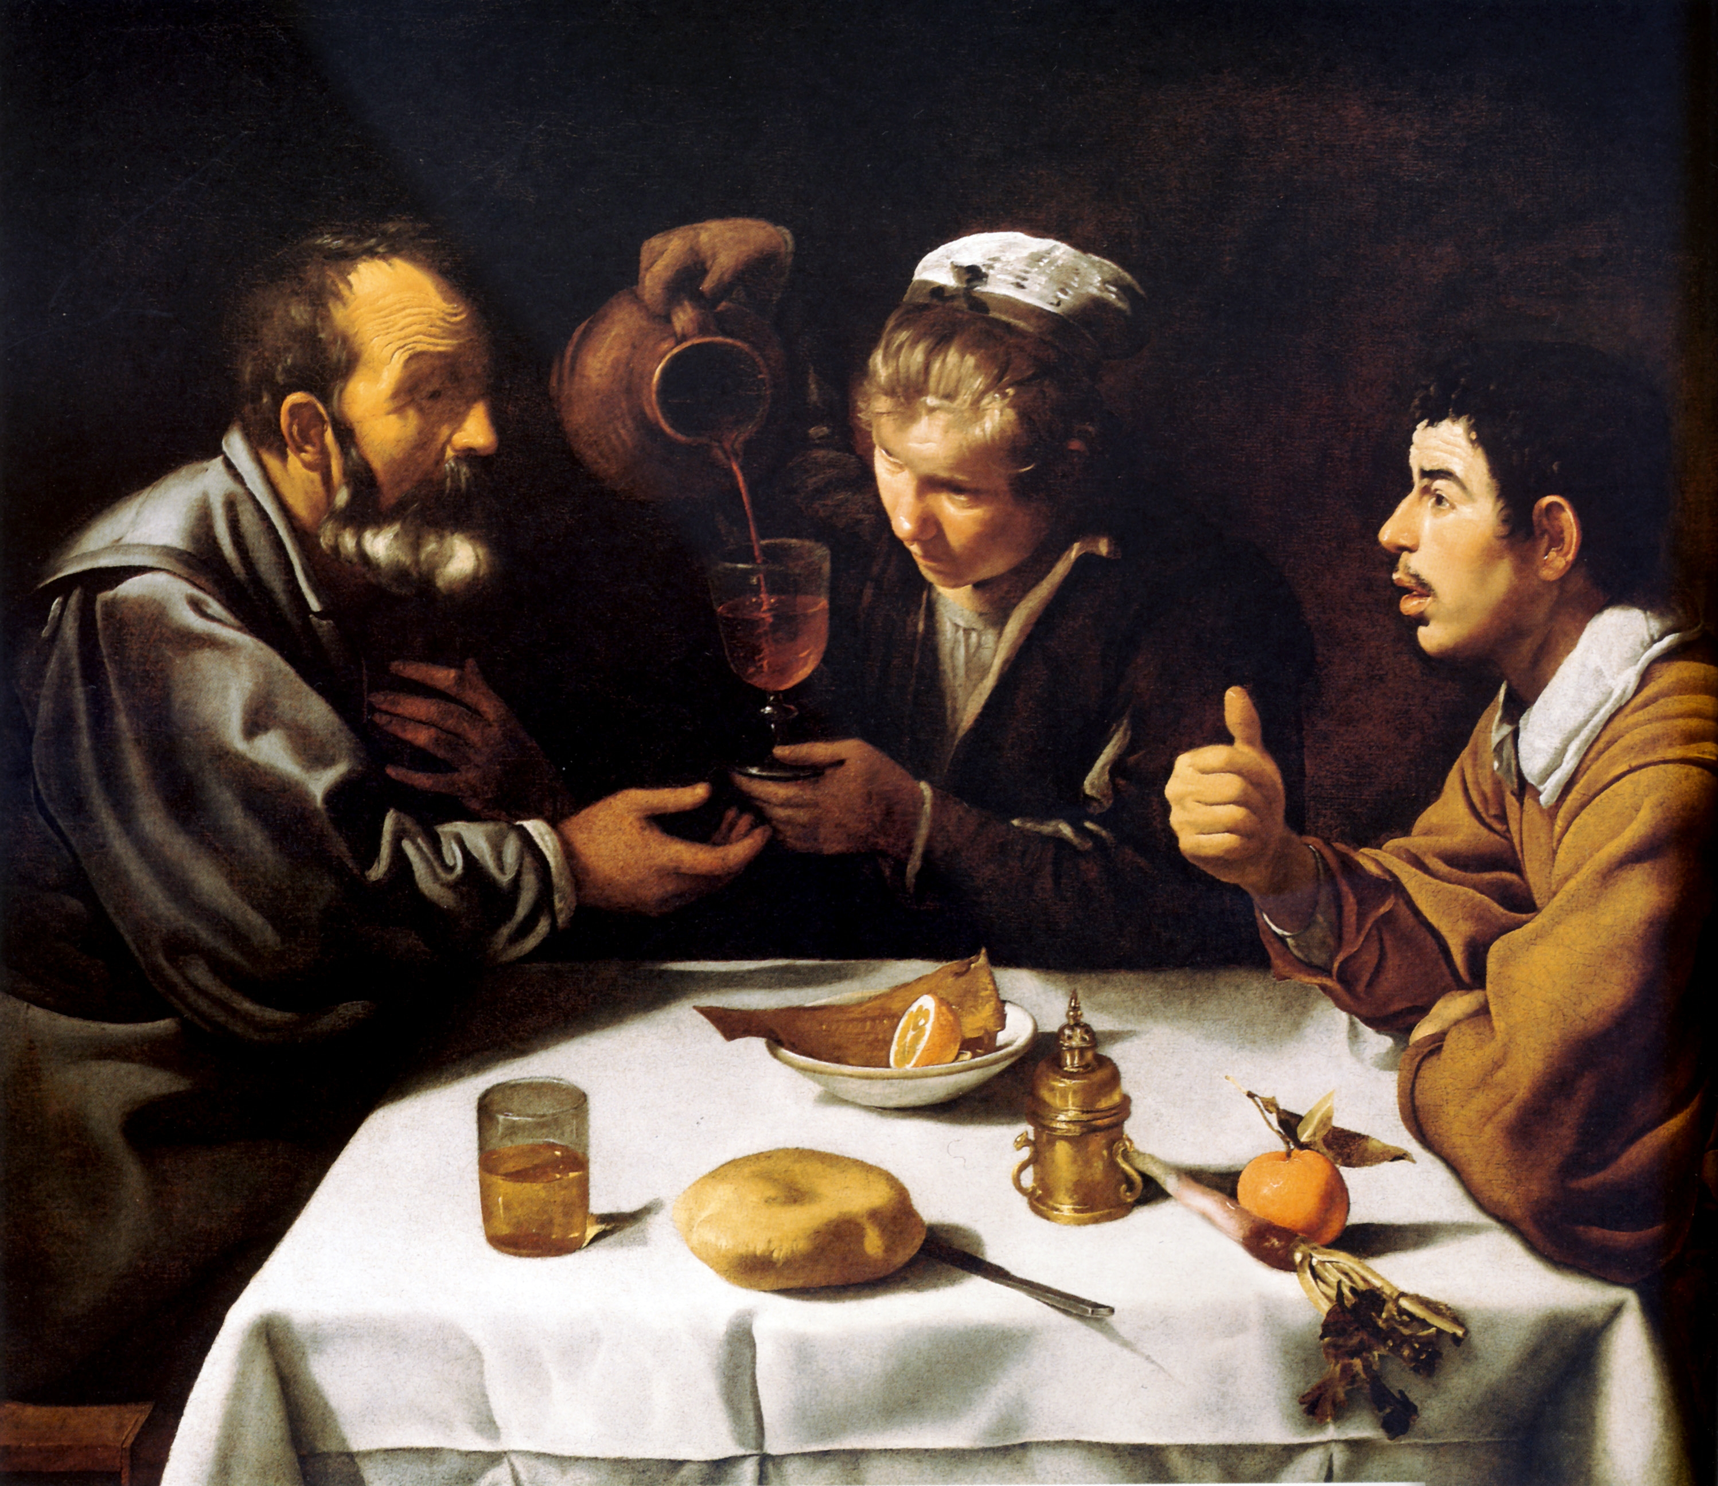
Diego Velázquez – El almuerzo

Les fils de riches

Des jeunes adolescents, fils de riches ou qui l’ont été, se retrouvent un soir à discuter avenir. Il y a celui qui pense à lui-même et à son évolution : Adrien. Il y a celui qui pense comme les américains pensent : Tom. Il y a celui qui réfléchit sur le passé : Éric. Tous ont une faille et peuvent la montrer.
Celui qui pense sur le passé a raison au début et c’est tout. Celui qui veut évoluer a tort au début et raison à la fin. Celui qui pense comme les américains est prévisible et se fera dépasser par les autres.

Nouvelles Réflectives

Le chef réflectif

Un chef d'entreprise veut s'approprier le monde parce qu'il possède l'usine réflective la plus puissante au monde. Seulement il s'aperçoit que le seul moyen de s'approprier le monde est d'avoir son nom partout. Il décide donc de partager en libre la technologie réflective.

Les nouvelles se produisent dans un monde où une grande partie de la population a pris conscience que des droits amenaient des devoirs. Ainsi de nouvelles têt es sont montées. Des équilibristes du réflectif sont ainsi financés par les plus riches. Mais ils veulent leur indépendance.

Le caméléon libre

Agent secret, génie de la programmation, qui a créé un robot libre. Il va utiliser le réflectif pour se cacher.

Roi du domino réflectif

Le domino réflectif est un domino Caméléon.
Artiste du cirque à qui on a demandé un spectacle dangereux, qui se crée une maison s'auto-détruisant.

L'homme lumières

Un agent secret qui devient super-héros grâce à sa combinaison réflective. Il veut être toujours dans un monde de lumières.

Le petit hacker de la publicité

Un enfant noir dans un pays africain, qui apprend à s'approprier des robots privatifs. Il les améliore ensuite. Les robots étaient vendus par des publicités.

Univers

Espèce d’Espace

En 2161, un vaisseau spatial à fusion humain arrive à une exoplanète qui possède la vie. Il n’y a pas d’hibernation possible. Donc ce sont les enfants qui ont continué le voyage. Lorsqu’ils arrivent à la planète, ils s’aperçoivent qu’il y a une autre espèce créative qui existe. Ils décident alors de se poser sur une des lunes de l’exoplanète. Seulement, lorsqu’ils se posent dessus, ils s’aperçoivent malgré eux que l’espèce créative avait créé une espèce animale qui vit dans l’espace, qui sait où trouver l’air de l’exoplanète. Seulement un individu de cette espèce a cassé une partie du vaisseau. Alors un robot a tué l’individu. Le programmateur des robots est donc invité à un procès sur l’exoplanète. Le livre est drôle et curieux.

Voyage vers Mars

La Chine envoie des taïkonautes vers la lune pour créer une base spatiale afin d’aller vers Mars. Les taïkonautes passent leur temps à récupérer l’eau de la lune. Au bout de plusieurs mois, la lune se trouve en bonne position pour aller vers Mars.

Le moteur nucléaire au thorium permet aux taïkonautes de quitter l’orbite de la lune pour aller vers Mars. Il permet aussi de créer un champ contre les rayons du soleil. Les taïkonautes voyagent longtemps dans l’espace pour finir par créer une base sur Mars.


Le retour sera encore plus long. Les taïkonautes cherchent des fossiles. Des robots restent sur la base martienne. De retour sur terre, les taïkonautes restent 15 jours à récupérer de leur voyage sur Mars.

Contes

Jeu de Rongeurs

Un jeune rongeur-humain nommé Titouan, parlant le français, travaillait en tant qu'ébéniste dans le château fort nommé Libreville. Il y a une guerre terrible avec des éléphants obèses. Une enquête est menée pour savoir comment les éléphants ont pu devenir obèses. Le jeu se déroule dans une vallée. Le jeu commence quand Titouan se retrouve face à un canard, dans la rivière, qui le fait descendre vers le monde des éléphants. Le canard veut le manger. Il doit, vu de dessus, éviter les coups de bec du canard dans une barge et donner des coups de marteau, pour le noyer. Titouan doit sauter pour éviter le canard tout en se retrouvant sur la barge. S'il se retrouve dans l'eau, le canard le mange. S'il perd par manque de temps, il se retrouve dans le monde des éléphants.

Si le canard est assommé, il se retrouve chez les anglais plus ou moins dans le lieu de la guerre avec les éléphants. Les rongeurs anglais ne savent pas parler le français, mais comme il existe des guerriers français, ils lui fournissent un kit de vol français pour tuer les éléphants obèses. Le kit de vol est toujours connu des français. Donc les rongeurs anglais pensent qu'il connaît ce kit. Titouan se retrouve alors à voler dans les airs. Il ne sait pas ce qui est des armes ou ce qui permet de voler. S'il tombe, il se retrouve dans la quête aventure-action de la recherche du rongeur anglais qui a rendu obèse les éléphants, ce qu'il ne sait pas au début. S'il vole, il se retrouve dans la quête de repousse des éléphants obèses.

Un Réveil en Fanfare

Des insectes sont en train de fabriquer une rébellion. Pendant que certains mangent autour d’un ventre arrondi, d’autres passent leur temps à jouer avec le miel. Un insecte jongle avec le miel en le faisant aller d’un pied à un autre par le jeu de colle et de rebond. Le miel passe ainsi trois ou quatre pieds en se collant à lui-même pour rebondir aux pieds des brindilles. À la fin, les fourmis sont nourries de miel.
D’un seul coup, le ventre arrondi se réveille. C’est un enfant dormant sur l’herbe. Le jeune inconscient se gratte là où les insectes ont mangé et repart loin dans la brousse.


Sorcière
mercredi 19 Janvier 2021

Une quarantenaire nommée Adèle était dans une guerre contre les démons. Elle fut prise au beau milieu d’une prison noire. Mais elle pouvait lancer des boules de feux. Elle lançait des boules de feux pour se sortir de ce guet-apens. Puis ses collègues vinrent la libérer malgré les boules de feux grâce à des artefacts. Adèle dit :
- Maintenant, je suis prête à faire face aux sorcières.
Alors elle alla à son SEL (Système d’Échange Local) un soir. Elle alluma toutes les lumières malgré le fait qu’on dise que c’était dû au nucléaire. Elle marchait de façon rapide et élancée comme les sorcières. Elle démasqua à la soirée plein de sorciers et de sorcières qui faisaient peur aux autres avec de faux chars. C’étaient des fausses voitures avec de la cendre dessus.
Adèle était confiante. Elle avait fait face au démon. Donc elle était sorcière et pouvait faire face aux sorciers et sorcières qui faisaient peur. C’était une sorcière amicale.

Une Ribambelle d’Artistes

Dans le monde d’Alice, deux enfants se retrouvent piégés. Ils se retrouvent dans un endroit où tout le monde veut se déguiser. Au départ ils ne veulent pas se déguiser, mais un artiste dit qu’ils font tout ce que l’on veut ensuite. Chouette, ils pourront revenir. Donc ils se déguisent, c’est à qui aura le déguisement le plus grand. Ils se retrouvent dans un déguisement à échasses faisant une grande marionnette. Après un artiste leur pose la question sur d’où ils viennent. Là un autres artiste lui dit qu’il sait. Ils viennent du monde normal. Alors ils vont en échasses jusque à la sortie. Une fois sortis, il se réveillent en échasses dans le lit.

Le schtroumpfion
23 août 2023

Il s’agit de la cascade des Schtroumpfs ou chaque Schtroumpf crée une partie d’un énorme escalator. Schtroumpf costaud râle quand elle devient trop grande car on lui tombe dessus.

Libres

Le droit d’Auteur Protégé

Notre héros découvre quelqu’un qui a protégé ses droits d’auteur avec un appareil coûtant cher demandant à envoyer sa carte flash au constructeur. L’appareil doit alors être racheté au bout de tant d’envois ou il y a contestation de l’envoi. Cet auteur a été aidé par le constructeur à gagner son procès de droit d’auteur. Le héros décide d’acheter l’appareil pour se protéger.

Les Logiciels Deviennent Libres

« Quand les micro-codes AMD et Intel seront partagés, les logiciels seront libres! »
Pour partager ces micro-codes, GNU Linux doit être parfait. Alors les projets GNU Linux feront fusionner les projets de logiciels. Le format vectoriel sera uni. Alors GNU Linux récupérera de vieux projets pour s’accaparer encore plus les projets. Alors les projets les plus novateurs voudront être sur GNU Linux. Alors des projets deviendront libres selon l’Open Source. Alors GNU Linux fusionnera tous les projets. L’informaticien pourra automatiser les tâches laborieuses dans les entreprises. Alors la robotique sera sûre jusqu’à ce que la monnaie publique revienne. Après les logiciels libres ce seront les applications libres. Il y a des langages où tout est application. Les applications libres rendront GNU Linux encore plus sûr.

Le Hackerspace chinois
Jeudi 18 mai 2023

C’est l’histoire d’un programmeur qui crée des firmwares de machines, c’est à dire les logiciels des machines, dans un hackerspace chinois. Ainsi, connaître le nom de son hackerspace permet de résoudre des bogues de vieilles machines.

Chevaliers d’autrefois et d’aujourd’hui

Les Trois Chevaliers et le Dragon


3 chevaliers avaient accompli des exploits. L'un était beau, les deux autres avaient des verrues ou des balafres. Ils avaient atteint le seuil d'un dragon qu'ils s'apprêtaient à combattre.

Seulement ce dragon ne voulut pas entrer en combat. Il leur proposa au contraire d'enlever un mal chez leurs amis.

Surpris, ce fut au chevalier aux verrues de commencer. Il proposa d'enlever l'indigence du beau chevalier. Le beau chevalier fut étonné de la demande et dit que son ami se trompait. Juste après que le dragon eut exaucé le vœu du chevalier, le beau chevalier dit "Je comprends maintenant."

Ce fut au beau chevalier de s'exprimer. Il proposa d'enlever les verrues de son ami. Le vœu fut accompli. Le chevalier perdit ses verrues.

Ce fut au chevalier avec les balafres de s'exprimer. Il proposa au dragon que le chevalier devenu beau sache soigner les balafres.

Les autres chevaliers pensèrent que le vœu ne s'accompliraient pas car il s'agissait d'enlever un mal. Le dragon dit "Je comprends. Le vœu sera accompli. Je délègue un de mes pouvoirs à toi chevalier."

Puis le chevalier devenu beau soigna son ami. Les balafres disparaissaient petit à petit.

Les 3 chevaliers ne s'attaquèrent donc pas au dragon. Dès qu'on leur demandait pourquoi ils ne l'avaient pas fait, ils leur répondaient avec les idées du beau chevalier et le chevalier devenu beau soignait les balafres. La réputation des chevaliers ne tarda pas à se faire connaître. Les balafres du troisième chevalier avaient disparues.

Kaamelott et les Chevaliers de Terre

Arthur lut : « Les vingt chevaliers de terre plongèrent leur épée dans le corps d’Arthur. Lancelot les jeta dans leur tombeau avec de l’eau de source. »
Lancelot dit :
- Ça sent le roussi ! Je peux éliminer deux chevaliers, mais pas vingt.
- Non vous gagnez à la fin. Il faut qu’on y aille.
- Je gagne mais vous êtes tué. Qu’est-ce que je vais faire moi ?
- Si on y va, on aura l’effet de surprise. Et puis, ce sont des chevaliers de terre en plus.
- Non ! Vous voulez mourir plus tôt ?
- Bon ! À un mois près oui !
- Vous n’êtes pas beau joueur.
- C’est à dire.
- La logique serait d’attendre ces chevaliers pour éviter de mourir avant.
- Je ne vais pas mourir. J’ai une armée.
- Mais ce sont vingt chevaliers !
- J’y vais avec les chevaliers de la table ronde. Ça vous va. Comme ça, on sera à égalité !
- Je n’ai pas envie de mourir.
- Vous gagnez, Lancelot ! Bon ! Vous devez venir avec moi parce que vous me sauvez.
- Non vous mourrez ! Si vous mourrez je meure.
- Je ne vais pas mourir si on y va un mois à l’avance !
- Qu’est-ce que vous en savez ?
- Allez ! Vous ne voulez pas devenir glorieux. C’est ça ?
- C’est à dire ?
- Vous voulez que je meure et garder la gloire pour vous.
- Bon d’accord ! J’y vais mais avec du vin.
- Pourquoi avec du vin ?
- Parce que je bois du vin, pas de l’eau.
- C’est écrit de l’eau de source.
- Ah ! J’avais compris de l’eau de ressource.
- Bon ! On amène un sceau avec une barrique d’eau.
- N’empêche, du vin ça nous aurait permis de nous ressourcer.
- C’est ce que je crains, Lancelot.
- Vous voyez, vous craignez !
- Bon on y va !
Arrivé au tombeau des chevaliers de terre, les chevaliers de la table ronde entrèrent dans le tombeau.
Un chevalier dit :
- 20 chevaliers, c’est beaucoup.
- Vous êtes nombreux. On peut y aller.
- Mais si c’était un traquenard ?
- Non le grimoire existait avant que l’on soit nés.
- Certes ! Mais vous mourrez!
- Ça c’est dans un mois si je ne fais rien.
- C’est un piège !
- Venez !
Les chevaliers suivirent Arthur dans le tombeau. Ils virent dans le tombeau des statues et un puits.
- Tiens de l’eau de source. Je n’aurai pas à ramener le tonneau d’eau.
- Parce que vous n’avez pas amené le tonneau d’eau.
- Non c’était trop lourd.
- Vous pouviez le faire glisser.
- Quoi ?
- Non rien !
- Je vais prendre mon eau pour vous sauver.
- Non avant je m’occupe des chevaliers.
- Sans mon eau. Vous êtes sûr de mourir.
- Et si le bruit de l’eau qui tombe les fait se réveiller.
- Quoi ?
- Bon ! Attendez que je plante Excalibur dans ces statues. Après vous pourrez lancer votre sceau. C’est un ordre.
Arthur plante les chevaliers un à un. Une statue se réveille malgré tout.
Lancelot dit au chevalier :
- Pourquoi vous vous êtes réveillé ?
- J’ai le sommeil léger.
- Vous avez bien dormi au moins ?
- J’ai dormi 150 ans pour tuer Arthur. Normalement, vous deviez jeter le sceau dans le puits pour qu’on soit réveillé. C’était écrit dans la prophétie.
- Le grimoire était piégé. Je savais bien qu’il ne fallait pas lire les grimoires.
Arthur dit :
- Non ! On a gagné ! Abattez le !
- Mais je n’ai pas mon sceau pour le faire tomber dans le puits.
- Il est tout seul. Vous pouvez quand même faire ça !
- Je n’ai pas Excalibur pour transpercer cette statue.
Arthur plongea Excalibur dans la dernière statue. Il dit :
- Vous voyez, c’est de la chair.
- C’est quand même étonnant les grimoires.
- Bon en attendant, aucun chevalier ne m’a servi, même pas vous Lancelot.
- Bien-sûr ! Je n’avais pas mon eau.
- D’abord, fallait venir avec le sceau rempli d’eau, et ensuite c’était un piège. Bon on s’en va !
- Malgré tout, je suis content d’avoir gagné.
- Vous n’avez pas gagné Lancelot, c’est moi qui les ai tués.
- Oui ! Mais je vous ai gagné, Arthur.
- Quand même ! Vous vouliez que je meure aux dernières nouvelles.
- J’ai jamais dit ça ! Je voulais participer à la défaite des statues.
- Elles auraient gagné si j’avais été tué.
- Quoi ?
- Non rien !
Arthur et les chevaliers de la table ronde partirent du tombeau remplies de statues transpercées et d’un chevalier de terre enterré.
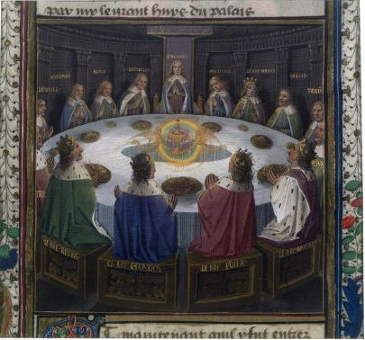

Le Club des Trente

Des chevaliers viennent libérer un chevalier dans un château. Vous êtes en train de le défendre. Il y a beaucoup de chevaliers à semoncer. Vous passez votre temps à renflouer le château des traîtres qui viennent libérer un traître. Ils arrivent à libérer le traître. Mais votre envie de tuer du chevalier va aboutir à tuer tous les traîtres qui viennent libérer le traître. Vous êtes dans un jeu d’archer à tuer du chevalier fantoche. Vous êtes le maître du jeu en étant le seul chevalier survivant de ce massacre.
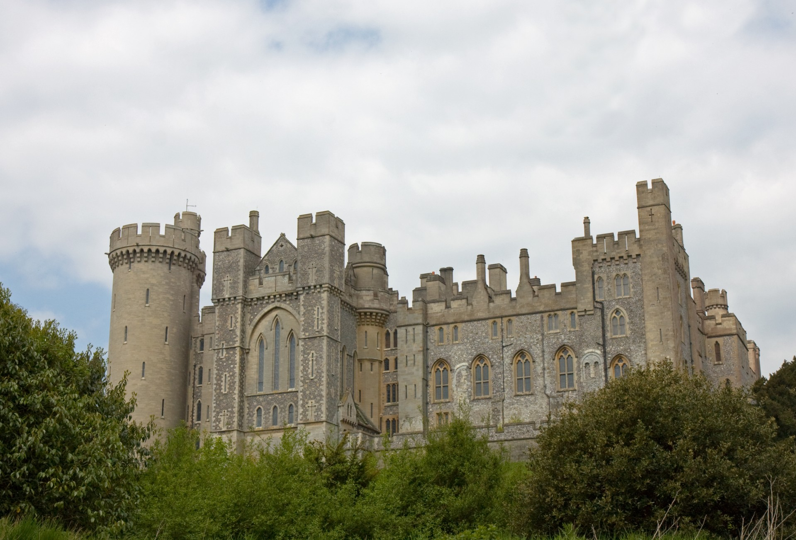

Le Jeu des Missiles
mercredi 9 février 2022

Un petit militaire se retrouve dans une fabrique de missiles et de mitrailleuse. Il décide de tout détruire pour libérer la reine des missiles qui en a marre de fabriquer des missiles. Ses parents veulent tuer le militaire qui casse tout mais il ne faut pas tuer les parents pour gagner la belle des missiles.

Le jeune militaire passe ainsi son temps à détruire des missiles avec sa mitrailleuse qui le soulève dans les airs. Quand il lâche sa mitrailleuse, celle-ci n’est plus attirée par les missiles qui tapent dans les missiles quand ils ne vont pas trop vite.

Quand le petit militaire récupère un parachute, il se tue pas quand il tombe. Il peut ensuite récupérer une mitrailleuse pour détruire de nouveau des missiles.

Quand le petit militaire tombe, les missiles ont du mal à le tuer. Il faut que le militaire soit en train de marcher pour que les missiles touchent sa mitrailleuse.

La mitrailleuse peut être moins rapide qu’un missile qui va vite. La mitrailleuse peut ne plus avoir de munitions. On s’affronte en perdant sa mitrailleuse pour que l’autre militaire soit tué par des missiles.

Bon jeu !

Alerte !

Deux acolytes ont chacun une arme et boivent de l’alcool. Une voiture de police traîne dans la rue et les voit. Les deux acolytes se séparent et s’échappent.
Les deux policiers décident de n’en suivre qu’un, celui qui est soupçonné d’avoir une ceinture d’explosif. Ils descendent une pente et remontent en voyant que l’homme armé ne tire pas. Le policier s’assoie sur un surplomb de pierre. L’autre policier voit que la terre a été remuée et décide de bouger la terre. Il voit une ceinture et la jette immédiatement dans la pente où il n’y avait personne. Peu de temps après la ceinture explose.
Les deux gars bourrés seront ensuite retrouvés et incarcérés pour tentative de meurtre. L’un avait pris une ceinture d’explosif et hésitait de passer à l’action. L’autre avait été choisi parce qu’il avait une arme et ne savait pas pour la ceinture d’explosif. Il sera incarcéré pour complicité et port d’arme illégal.

Espions
Lundi 6 février

Au XIXe siècle, 2 vieux espions russes et 1 espion français sont dans un train avec un serviteur indien. Ils ont été chloroformés et dorment. L’espion français, de nature forte, se réveille et part en réduisant sa chute grâce à un extincteur. Le serviteur indien détache la locomotive qui est inarrêtable. Les deux espions russes se réveillent et quittent le train. La locomotive finit par dérailler.

Quand les deux espions russes arrivent à l’hôtel, ils décident de manger. Alors que l’un lit le journal et va prendre sa soupe, l’autre va prendre une douche. Alors que l’autre revient, l’un se met à tousser et rejette sa soupe. L’autre prend peur et lui dit de ne pas prendre d’autre soupe. Il va voir le fidèle serviteur qui est mort avec sa soupe. Les deux espions décident d’aller manger ailleurs, dans un endroit caché. Dans cet endroit, les deux espions s’interrogent sur ce qui a pu aller contre eux. Un serviteur du restaurant dit que les ricains sont partout. Alors le réalisateur dit « coupé ! ». Il décide ensuite de reprendre la réplique du serviteur acteur qui n’était pas censé dire cela. Ils prennent une photo ensemble.

Jeux

La Roulette Française

En 2030, il est possible de jouer à des jeux acrobatiques en signant une décharge. Ainsi un entrepreneur a organisé un espace où on peut entièrement se déplacer à roulette. Voici l’histoire de Matthieu, qui voulait jouer à ce jeu à roulettes.
- Oui Sarah, j’ai mes roulettes à quatre roues.
- Bon Matthieu, maintenant, on passe le test des plots à contourner sur roulettes. Donc on met nos roulettes sur ce banc. Si tu passes le test tu n’auras que dix jetons à payer. Sinon tu peux être refusé ou payer 30 jetons si tu touches un plot.
Matthieu et Sarah passent brillamment le test.
- Et si je tombe dans l’arène ? Dit Matthieu .
- Si tu tombes, des robots t’entourent et tu dois débourser un jeton pour sortir du mauvais pas.
Maintenant, il faut payer l’entrée et les jetons. Les deux protagonistes payent l’entrée avec leur carte bancaire.
- Les jetons te seront restitués sur ta carte si tu ne tombes pas ou si tu ne joue pas dangereusement. Dit Sarah.
Matthieu et Sarah déambulent dans le jeu.Pour ne pas débourser des jetons, il y a de plus en plus d’épreuves athlétiques. On peut quitter le jeu pas la petite porte qui est en fait une grande porte de retour en arrière au centre de l’arène.
Sarah voit un jeu où on doit passer par des barres pour continuer. Sarah dit :
- Bon, je préfère payer un jeton. Je ne fais pas de gymnastique.
- J’essaye. Dit Matthieu.
Matthieu met ses bras en avant, puis place la main gauche sur une barre, puis place immédiatement la main droite sur la barre. Puis il se déplace sur la barre pour arriver à la partie roulante. Il y a comme cela toutes sortes de jeux mêlant différents sports.
Matthieu aperçoit un ami. Il lui propose de jouer côte à côte. Du coup ils tombent en même temps et l’un d’eux doit payer un jeton.
- Je ne recommencerai pas ça ! Dit Matthieu.
Sarah lui dit :
- On a tout fait. On peut s’en aller.
- C’était rigolo. Dit Matthieu.
Ils s’en vont et remettent les jetons à l’entrée.

Le Jeu au Tour par Tour Stratégique

Vous jouez des analphabètes du temps de pierre en Europe Grecque. Vous voyez des grecs qui essaient des vous usurper. Vous ne connaissez pas la beauté du langage et vous ne remarquez pas que les grecs n’aiment pas ça. Il s’agit de ne pas se laisser tuer par les grecs.
Vous arrivez à un cul de sac. Les grecs remarquent que vous y êtes. Vous voyez un grec qui se présente à vous. Vous vous méfiez de lui car il parle bien. Il dit qu’il n’y a rien à craindre de lui. Il vous présente un endroit où on voit des chaînes brillantes. Vos hommes sont attirés par ces chaînes brillantes. Mais ils se font piéger par ces chaînes. Le but est de garder le maximum de vos compatriotes par la beauté de la parole pour ne pas être tué par les grecs.
Le jeu est fini. Vous avez perdu. Voici maintenant un autre jeu avec un romain qui vient en éclaireur pour vous vendre sa civilisation. Il s’agit de garder ses anciennes coutumes en devenant romain. En effet, les romains vous proposent des termes et vous les font miroiter. Vous croyez qu’ils n’existent pas et vous voulez le tuer. Seulement il vous montre des tableaux avec des personnes qui jouent dans des termes romains. Impossible de ne pas croire un beau tableau. Si le romain vous voit comme un soumis, il ne s’intéressera pas à votre civilisation et vous oubliera. Donc il s’agit de ne pas faire mourir votre civilisation avec ce premier romain.
Vous avez perdu. Le romain est très convaincant. Vous décidez de jouer un tour par tour actuel. Le but est d’émanciper votre population par les robots tout en ne devenant pas consommateur de la civilisation des robots. Il s’agit de montrer un intérêt à vos compatriotes à apprendre à créer avec les robots, à les réparer. Ça n’est pas gagné car ils veulent surtout ne rien faire avec les robots…
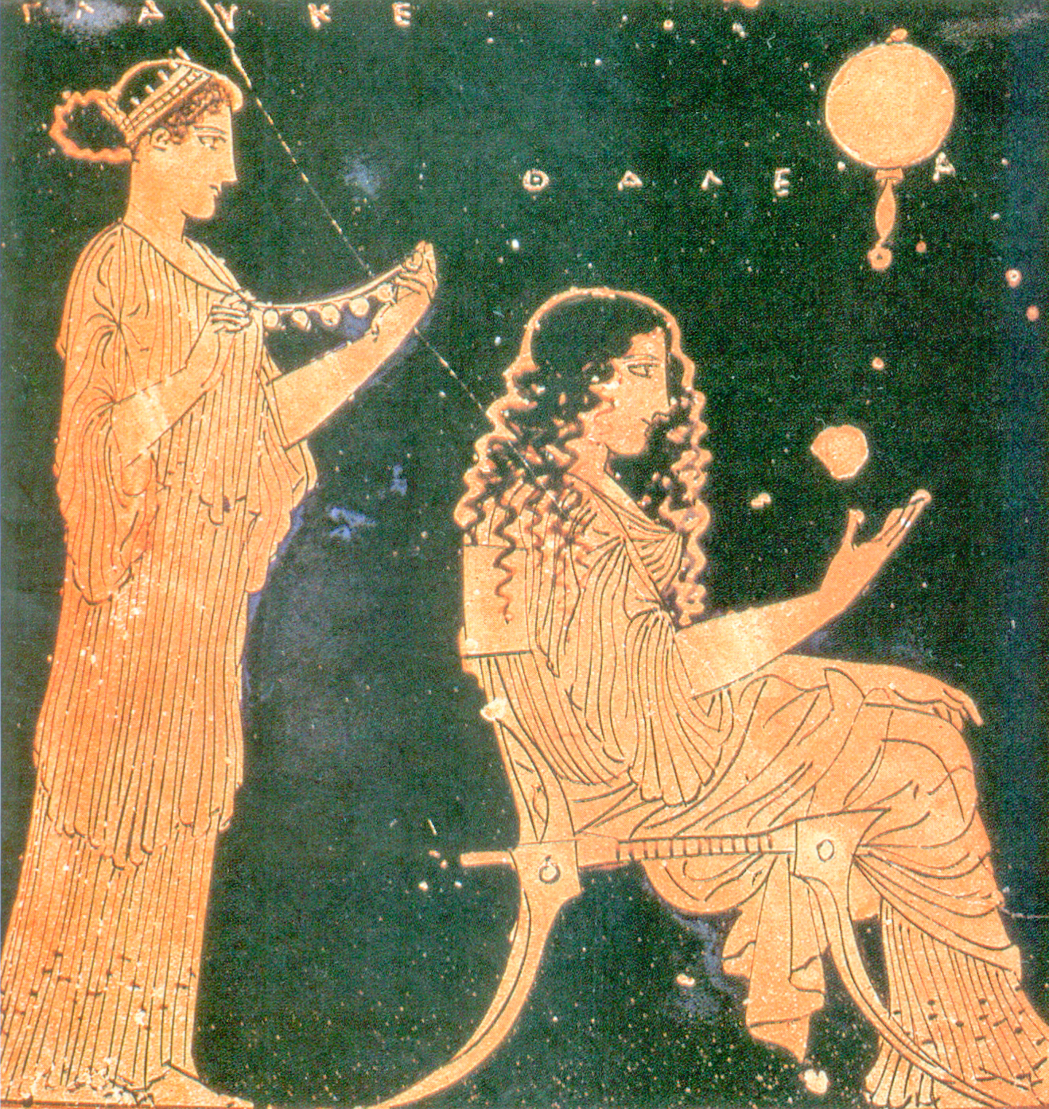
Préparation pour un mariage en Grèce

Chasse au Trésor

Un navigateur doit trouver un trésor. Ils dispose de bateaux donc certains permettent de protéger l’ensemble. Ils sont plusieurs dans cette course au trésor réelle. Le navigateur s’est fait piquer un bateau parce qu’il ne sait pas comment on fait pour protéger ses bateaux. Il décide d’aller à la ville la plus proche pour prendre des gamers capables de l’aider.
Arrivé à la ville, il demande où il pourrait trouver un équipage. On lui dit qu’il n’y a pas d’équipage à trouver dans cette ville. Il dit qu’il faut des intellectuels pour protéger ses bateaux. Là on peut faire quelque chose, lui dit un collègue.
Il va donc dans un club de jeux en réseau. Les gamers eux sont tous à chercher du travail. Le navigateur leur dit qu’il les prendra en entretiens individuels. Il place un spécialiste réseau sur chaque bateau. Un spécialiste lui dit d’aller chercher telle denrée pour la vendre à une autre ville. Il n’était pas partie pour cela, mais il va trouver un trésor et échanger des denrées.

Puzzle 2D-3D
Jeudi 18 avril 2024

Ce puzzle se superpose avec des parties cachées et d’autres avec des bords collés allant au dessus de parties cachées droites. Les parties cachées parlent de la fusion des atomes et des particules d’atomes.

Le Flipper
Jeudi 16 mai 2024

Un vieux présentateur présente un jeu de flipper sur la chaîne principale. Il en a marre du jeu mais trouve toujours les répliques à donner. Un jour il arrive en retard et part à l’heure. On le lui reproche. Il n’en fait qu’à sa tête. On vote alors le renouvellement des têtes de bureau. Le présentateur vote blanc et comme 2 de ses collègues sur 4 sont amis avec lui, ils votent blanc tous les 2 donc le bureau ne se renouvelle pas.
Comme le présentateur est aussi acteur, il anime aussi une série sur le jeu de flipper où l’acteur présente son intimité dans un jeu pesant. Le jeu s’arrête et la série sur le jeu de flipper continue. Seulement les gens s’en lassent malgré les répliques de l’acteur. L’acteur finit par parler de sa lassitude mais cela fait un flop.
Le bureau finit par changer et l’acteur est mis dehors. Il ne retrouve rien et n’est bon qu’à présenter des jeux. Les jeunes le remplacent à ce poste et sont moins bons parce qu’ils travaillent pour avoir un salaire, pas pour la passion.
Dans les bars, l’acteur se fait rappeler qu’il était bon mais que c’est lui qui a fait mettre dehors les vieux présentateurs passionnés, parce que c’est sa génération qui regarde la télévision.
Les vieux votent pour le système alors que les jeunes veulent travailler. Donc les vieux regardent des émissions qu’ils n’aiment pas à la télévision et les jeunes fuient la télévision pour aller sur l’ordinateur jouer. Tout le monde est occupé et tout va vers le pire des mondes parce que les fins des séries sont optimistes et les jeux positifs.
L’acteur se rend compte de cela et essaie de lutter contre. Mais il n’est pas écouté parce qu’il fait partie du système. Les gens pensent qu’ils ne changerait pas le système, ce qui est vrai.
L’acteur finit par pointer au chômage et puis part à la retraite. Le système inégalitaire est toujours là parce que les vieux ne veulent pas prendre le risque de réfléchir. Les jeunes non plus ne réfléchissent pas et ne votent pas pour beaucoup.
Les candidats non médiatisés aux élections sont pris pour des rigolos, ce qui fait que seuls des rigolos sont choisis pour les élections à cause du régime des partis. Malgré tout, les projets des vieux candidats non médiatisés sont en partie repris donc ne convainquent qu’à moitié la population qui d’ailleurs ne s’intéressent pas aux programmes des élections mais à montrer la réussite.
Les gens finissent par ne plus lire pour regarder leur smartphone. On est passé de l’oligarchie à l’idiocratie. Les gens suivent leurs émotions et la vie devient difficile. Cela ne change rien aux élections puisque les vieux sont à la retraite. Les émotions amènent les guerres. Comme on vit toujours longtemps, le pays ne part pas en guerre mais devient un spécialiste des armes.
L’acteur se rend compte de cela mais il n’est pas médiatisé. De toutes façons il ne sait pas comment changer le système puisqu’il ne sait rien faire d’autres que présenter des jeux. Il parle de son ego et on lui dit présente toi aux élections, parce que les gens sont habitués à voir des orateurs imbus d’eux mêmes à la télévision.
En effet le libéralisme veut qu’on soit égoïste et les gens pensent que l’ego est bien mis en valeur par les films, donc la représentation du politicien est quelqu’un d’imbu de sa personne, surtout parce que la population est habituée à voir des traîtres la représenter.
Alors la population se retrouve à ne rien faire. Beaucoup meurent. Les vieux finissent par se dire que celui qui les avait sorti du marasme était défavorisé par les médias, donc ils finissent par voter pour un rigolo qui a repris le programme des vieux politiciens. Ce rigolo finit par réformer correctement le pays mais en se faisant passer pour n’importe quoi. On a à la tête du pays un rigolo réélu aux élections mais malmené par les médias.
Alors se présente le parti du vieux candidat, qui avait survécu. Il est élu aux élections et le pays retrouve la liberté d’expression par une nationalisation de médias, puisque les médias devenus privatifs ridiculisaient les politiciens depuis l’élection du politicien rigolo. Le parti politique du vieux candidat défait les lois qui empêchent la continuité de la démocratie. Les télévisions privées crient au fascisme mais les médias nationaux favorisent la créativité et le rôle incitatif de la télévision. L’école rend l’élève créatif et les télévisions parlent du futur. On arrête l’industrie de l’armement et on remplace ça petit à petit par une industrie de pointe.
Au fil des années, le pays devient leader sur les principaux domaines. Alors, l’acteur présentateur meurt fauché mais heureux.

Histoire

Capitaliser à Rome
jeudi 23 décembre 2021

Un jeune fils d’ébéniste a appris à remplacer les tuiles de son toit. Ainsi, 20 ans après, il achète un nouveau bâtiment et y place une forgerie. 10 ans après, il achète un nouveau bâtiment et y place ure boulangerie. Il y a de la concurrence. Ses commerces sont au même endroit mais entrent en concurrence avec d’autres commerces identiques.

Informatique

Bateau Virus

Un informaticien qui passait ses vacances dans sa maison à la mer se retrouve autour d’un bateau rempli de virus qui pourrait bien verroler le monde entier.
L’informaticien décide d’intervenir sur le bateau tant qu’il n’y a pas d’autres bateaux autour. Il met en marche une destruction à retardement du bateau. Cependant c’est un virus donc il devrait y avoir des effets secondaires liés au bateau virus. IL se dit que c’est pas grave pour sa maison à la mer puisqu’il n’y a pas installé les dernières technologies.
La destruction du bateau démarre. L’informaticien retourne à sa maison à la mer. Avant que le bateau explose, celui-ci envoie un missile vers la maison de l’informaticien. En effet, les virus sont conçus pour se propager. Quand le missile atteint la maison, les appareils électroménagers se mettent à clignoter dans tous les sens. Mais il n’a que son portable qui peut être dangereux pour le monde. Il l’éteint. Il suffit qu’il n’y ait pas de connexion avec ses appareils pendant que le virus essaie de trouver une machine.
Le bateau explose enfin. A-t-il envoyé un missile vers un bateau non décelé par ‘informaticien ?
Il ne peut donc pas appeler les secours et mange des boîtes de conserve. Quand tout est éteint chez lui, il rallume son portable et appelle les secours. C’est terminé pour le bateau virus.

Science

Jeux de Lumières
Samedi 1er Janvier 2021

Des spots possédant en eux des images s’affichent sur les côtés avec les miroirs en haut. Ainsi en passant dans le couloir, s’affichent et s’incrustent dans le décor des histoires à lire et à dévisager. De vieux hiéroglyphes font place à des poèmes les traduisant. Des sculptures des mayas font place à des photos d’églises. Les spots, plus ou moins puissantes, se laissent effacer.

Recherche en Cobots
lundi 7 février 2021

Un centre de recherche en Cobots autorisait les chercheurs à se faire remplacer par des Cobots. Les Cobots qui avaient été détectés étaient mis à l’arrêt et le chercheur suspendu.
Un jour le directeur commença lui aussi à tricher, il prit le meilleur Cobot qui passait les tests de détection. En tant que directeur, il n’était pas mis à l’arrêt. Aussi, il disposait du Cobot qui passait toutes les détections.
Au fur et à mesure, il n’y eut que les secrétaires qui ne disposaient pas de Cobots. Un jour, une secrétaire pris des congés et demande à envoyer une bombe anti-robots sur le centre.
Après que la bombe anti-robot eut explosé, alors on se rendit compte que le directeur était encore en vie, mais que les chercheurs avaient disparu. Ils s’étaient envolés on ne sait où.
Le directeur fit de la prison pour trahison. Les chercheurs étaient pour certains en vacances, pour d’autres avaient été remplacés par des Cobots du directeur.

High-Tech

Voici une plaque qui se transforme en pâte quand on la plie, puis qui se solidifie pour créer un écran qui affiche une image. Le câble de l’écran peut être enlevé en le pliant pour être remis.
Il y a aussi une chenille qui réagit à ce qu’on lui dit. Elle est un cercle créé par des morceaux d’acier en forme de crayons reliés entre eux.

La Clé de la Réussite

Trois ingénieurs se retrouvent pour recréer une imprimante laser au moment de l’obsolescence programmée. Il y a les deux créateurs de l’imprimante et un créateur d’un driver de disque optique.
Le créateur de disque optique est payé pour mettre à jour le driver de l’imprimante. Les deux comparses recréent une imprimante d’origine un peu plus petite parce que les composants ont changés.
Vient le moment de payer la facture. L’un des comparses ne veut pas payer. Ils boivent et se lancent des défis. Il finit par payer le double que prévu en passant par des prêts de consommation. Au final, ce sont 6 camions d’imprimantes qui viendront.
Les imprimantes sont réceptionnées. Les deux comparses ne pensent pas qu’elles vont se vendre. Ils sont les seuls à vendre une imprimante neuve sur un site web vintage. Les imprimantes se vendent parce que les gens qui achètent du neuf ne veulent pas que leur imprimante tombe en panne. Ils peuvent partir en vacances pour de longs jours.

Télépathie

Un vieil espion chinois vit dans un cimetière français et sort pour chercher à manger. Un jour, de jeunes chinois viennent le voir pour une machine qu’il a inventé. Cette machine serait capable de deviner des images dans l’esprit des personnes.
Quand le vieil homme la met au point, alors tout l’environnement communique par télépathie. On vient dont les chercher. Que faire d’une arme qui ne garde pas le secret ?
Les français décident de la garder pour eux mais de chuinter la télépathie pour qu’ils bénéficient de cette arme. Seulement, on n’est pas sûr de ce qu’on voit dans ce cas. Finalement, l’arme est abandonnée en Chine ou en France.

Trous Temporels
Lundi 4 décembre 2023

Un chercheur est piégé dans un trou temporel. La vitesse se ralentit très vite quand il se déplace. Il s’assèche et vieillit vite pour l’autre chercheur. Au début le chercheur ne comprend pas pourquoi tout le monde est lent autour de lui. Pour le dessécher, un autre chercheur lui passe avec un bras mécanique de l’eau et à manger. Il a l’impression qu’il l’avale très vite. Le chercheur arrive à sortir du trou temporel. Mais il a vieilli de deux ans, est sec et a très faim.

Sport

Handball caché
Samedi 8 juin 2024

Je vais vous raconter le haut niveau du hand-ball. Je devais remplacer la leader de l’équipe élite de hand-ball.
On veut me tester pour savoir ce que je vaux. Je dois marquer un but de l’aile droite sans gardien mais la vitesse de la balle est testée. Je leur dis. Si vous voulez que je marque à vitesse élevée vous pouvez cacher le but avec des chaises pour que je marque où vous voulez. Je leur dis ça parce que j’entends le placement des chaises. Je marque à vitesse élevée dans un trou. Je suis donc prise.
Au départ je prenais ce qu’on me donnait. Je ne savais pas ce que faisaient ces substances mais elles étaient toutes nocives. Je décide de ne me doper que les jours de grand match et d’être remplaçante les autres jours. Au départ, elles le veulent bien. Mais à force elles me veulent tout le temps sur le terrain. On gagne malgré tout la coupe des nations. Mais je finis par raccrocher pour devenir entraîneuse d’une petite équipe. Voilà ma brève carrière.

Religion

L’Immeuble du Paradis

Deux alpinistes décident d’escalader un immeuble. L’immeuble et très haut et large. Il y a des trous au milieu. Ils le montent et vont eu milieu d’un des trous. Là ils trouvent plein de boîtes aux lettres qu’ils peuvent ouvrir. Pour ne rien voler d’important ils prennent la lettre la plus petite en signe de victoire. Ils descendent.
En bas, ils ouvrent la petite lettre. Ça indique un endroit où aller. Ils y vont et trouvent une mallette remplie de billets de 500 €. Personne ne les avait vu faire. Ils sont contents. La lettre n’en était qu’une parmi d’autres.

Le catho de droite et le catho souverainiste
24 août 2023

Un catho souverainiste prend un départ pour Paris et retournera chez lui s’il ne trouve pas ou dormir. Il rencontre des gens qui ne veulent pas l’héberger. Il finit par rencontrer un catho de droite très intéressé par la souveraineté monétaire et industrielle. Le catho souverainiste reste donc une semaine à Paris. Il pourra donc obtenir ce qu’il veut.

Héritage

Un prêtre a été convoqué par une riche amie. Il va à la réunion. Elle lui indique qu’elle compte donner son héritage à l’église par le peu de pouvoir qu’elle a. Elle lui remet une carte bancaire en lui disant :
- Cette carte bancaire permet de transférer l’argent de mon compte vers le compte bancaire associé.
- Quel est le mot de passe ?
- C’est le mot de passe du compte associé. Comme il n’y a pas de compte associé, il n’y a pas de mot de passe.
- Où fonctionne-t-elle ?
- Elle peut fonctionner dans les terminaux de la banque d’origine. Mais chaque héritier possède un terminal qui fonctionne avec toutes les cartes.
Le prêtre compte bien léguer l’argent de la riche vieille femme. Il essaye d’aller dans les terminaux de la banque de la carte. Seulement il ne voit aucun terminal. La riche vieille femme devait avoir un terminal elle aussi. Il demande à la banque pourquoi il n’y a pas de terminal. On lui dit que tous les clients ont un terminal chez eux. Heureux de cette information, il se dit qu’il va s’inviter à l’héritage de la vieille dame.
Mais quelque chose le chiffonne. Un ami lui avait parlé d’un hackerspace. Il y va. Il demande comment désactiver des caméras de surveillance. On lui vend une télécommande en lui disant qu’il faut l’utiliser lorsque l’alarme est désactivée. Il réfléchit encore et s’achète un fauteuil roulant à commande.
Quand la riche amie décède, il apprend sa mort par le journal télévisé. Il décide de téléphoner à l’entreprise responsable de l’héritage en disant qu’il fait partie du lot d’héritier. L’entreprise dit que non mais il va les voir en montrant la carte bancaire au nom de la riche amie. L’entreprise lui demande pourquoi il veut assister à l’héritage. Il dit qu’il veut discuter avec les héritiers.
À la remise de l’héritage dans l’entreprise, il est invité. Les conventions veulent qu’on soit ami entre héritiers. Il se lie avec le gendre. Il fait ensuite un discours moral sur le rôle de l’argent dans l’église. L’entreprise lui dit que son discours est entendu.
Un jour le prêtre est invité par le gendre dans sa maison. Celui-ci lui dit qu’il s’inquiète de ne pas avoir reçu l’héritage. Le prêtre entre dans la maison en fauteuil roulant. Il désactive les caméras avec la télécommande dès que le gendre a le dos tourné. Le hackerspace lui a indiqué comment elles étaient disposées. Quand le gendre lui demande pourquoi il a une télécommande, il dit que c’est une commande de statut de la batterie du fauteuil.
Le prêtre demande au gendre s’il peut utiliser le terminal qu’on lui a légué. Gentiment, le gendre accepte. Seulement il se met à réfléchir. Quand le prêtre a tapé son code de compte bancaire à associer, le gendre est allé activer l’alarme à l’entrée. Le prêtre sort rapidement de la maison et va directement sans fauteuil à la première bouche de métro.
Le prêtre s’apercevra plus tard qu’il a amassé tout l’héritage de la riche amie. Il compte léguer l’argent de son amie à une association de soutien aux sans abris. En effet, il y a plein de sans abris dans son pays en cette période de récession. Les autres héritiers ont été dépossédés de leur patrimoine. Mais ils ont de quoi subvenir à leurs besoins.

Le Fantôme Voleur
samedi 11 février 2023

Un jeune enfant a fait une expérience de mort imminente. Après cette expérience, il peut se faire traverser par un fantôme. Le fantôme peut alors s’exprimer à sa place. L’enfant arrive alors à parler au fantôme et lui demande de partir. Il ne veut pas.

L’enfant finit par parler de la vie au-delà pour proposer au fantôme de rejoindre la lumière blanche. Tout est rentré dans l’ordre. L’enfant a grandi e n’a plus entendu parler de fantômes.

Nouvelles Vies

La Mafia Récalcitrante
Jeudi 4 août 2022

Un mafieux obtient un beau bâtiment dans le centre-ville d’un chef lieu de région. Il décide donc avec cette ora de se créer un marché de niche pour gagner de l’argent sûr. Ça fonctionne. Alors il décide de ne plus prendre de risques et arrête ses activités mafieuses. Quand il est vieux, après le Glass-Steagall, la mafia vient le voir pour savoir comment il a duré aussi longtemps. Il n’ose leur dire qu’il a arrêté ses activités risquées. Il va alors à l’église assez régulièrement et se confesse dans une autre paroisse. Le curé qui confesse est apeuré quand il le voit au début, puis le mafieux raconte qu’il s’est convertit. Le mafieux a de plus en plus envie de trouver de nouveaux marchés avec les personnes qui viennent le voir. Petit à petit, la mafia voit qu’il n’est plus dans la partie et le délaisse. Le mafieux n’est plus de la mafia.

Le Repenti
Vendredi 23 septembre 2022

Un financier donne à ses enfants ses entreprises. Il est alors placé dans une maison de retraite qu’il avait défaite. Il réfléchit et se dit qu’il n’aurait pas dû faire le mal. Ses enfants iront dans la Géhenne, pas lui.

Économie

La Banque Locale
Lundi 31 octobre

3 thèseux en sécurité informatique sont chargés de vérifier la sécurité des imprimantes d’une banque. Un jour l’assistante voit un document compromettant contre eux. Alors un thèseux dit à son collègue qu’il ne fallait pas utiliser la deuxième imprimante. Alors le responsable imprime dessus et foire l’impression. Il veut alors s’en prendre aux thèseux. Il va les chercher, ils s’expliquent et tout rentre dans l’ordre. De toutes les façons la banque a la preuve des comptes, se dit-il.
Seulement les thèseux ont démarché les clients avec des offres informatiques alléchantes. Il fallait aller dans le fichier client pour faire cela. Ils n’y avaient pas accès. Mais la banque n’a rien vu. Au final, les clients sont librement allés dans la nouvelle banque. Donc les deux salariés qui ont dorénavant perdu leur travail ne peuvent rien contre les thèseux.
Le thèseux leur dit : « Vous êtes chez nous, vous n’avez pas à venir dans notre banque que nous avons créée. »
Cette banque finance les projets industriels locaux et participe à l’économie de travail du pays.

Développement
Jeudi 9 février 2023

Une mairie située près d’une ville industrielle ne favorisait pas les industries. Dans cette ville il y a beaucoup de chômage et les habitants ne savent pas quoi faire. La mairie va visiter la ville industrielle. Ils s’aperçoivent que le chômage y est contenu, que la ville a des ressources alors que les industries sont détaxées. La mairie décide de faire la prochaine campagne sur la réindustrialisation.

Ils gagnent les élections alors que la mairie changeait de maire régulièrement. La mairie crée des écoles industrielles. Mais les industries ne veulent pas venir car il n’y a pas de développement industriel du pays. Alors ils décident de faire venir la prison de la ville d’à côté, qui ne sait pas quoi faire de ses détenus. Les détenus de la ville d’à côté sont réinsérés après avoir appris un métier. En échange ils apprennent un métier industriel. Seulement cela crée des entreprises concurrentes aux entreprises aidées. Alors la mairie décide avec les détenus de les utiliser pour apprendre tous les métiers industriels manquants et apprendre à créer une entreprise.

En plus, la mairie propose une détaxe totale de l’industrie sur 5 ans. Une industrie créée par un citoyen de la mairie s’installe. Elle est petite. La mairie a réussi son pari.

Conseil des Ministres
Mercredi 5 juillet 2023

Le conseil des ministres a été promu par le mérite, pas par la place d’un ami. Ainsi des écrivains qui écrivent sur la politique sont promus. Cependant, il existe toujours des pressions pour les places en haut. Ainsi lorsque un jeune écrivain écrivant des livrels gratuits sur l’économie demande le ministère de l’économie, on fait pression sur lui pour qu’il ne le fasse pas.
Alors, le concurrent qui se présente comme le futur ministre de l’économie parle de la monnaie. L’écrivain dit alors :
- La monnaie est soumise à intérêts.
- Non, on emprunte sur les marchés financiers.
- Mais les actions augmentent quand on les paye.Et puis il faut bien emprunter pour les grands travaux. C’est parce qu’on ne crée pas la monnaie qu’on ne peut plus créer de grands travaux.
L’écrivain avait raison. Il a ainsi été promu ministre de l’économie, poste qu’il renomma en ministre des grands travaux.

École

Le Texte à Lire
samedi 11 février 2023

Madame Hémon, une professeur de français donne à lire un texte dans un gros livre poche sans donner la page. Le but est d’identifier le texte pour travailler sa mémoire. On crée ensuite une analyse de texte qu’on remet au professeur. Des élèves qui aiment la littérature vont donc travailler leur mémoire en lisant le texte. Seulement Guy n’aime la littérature. Il fait une demande pendant le travail pour savoir où est le texte. Seulement, on lui répond qu’il faut payer. Ainsi les fils de riches peuvent localiser le texte.
Vient le jour où il faut remettre la rédaction. Guy a oublié de noter le jour de remise du texte. De toutes les façons il est nul en français. Il se dit qu’il va passer une mauvaise journée. Voici ce qui se passe quand madame Hémon lui demande le texte :
- Pourquoi n’avez-vous rien rédigé ? Dit madame Hémon.
- Parce que je n’ai pas lu le texte.
- Pourquoi n’avez-vous pas lu le texte ?
- Parce que j’ai oublié de le lire.
La classe rigole.
- Le livre est fait pour ne pas oublier. Donc pourquoi n’avez-vous pas lu le texte ?
- Parce que je n’ai pas d’argent et je n’ai pas lu le livre.
- Ah ! Ces fauteurs de troubles, ils ne jouent pas le jeu. Vous pouviez demander à vos parents de vous acheter le livre. C’est la rentrée.
- Non je n’avais pas d’argent de poche pour trouver le texte.
La classe rigole.
- Je n’aime pas la littérature, dit l’élève. Je trouve qu’on avance pas avec ces livres.
La classe rigole de nouveau.
- Qu’est-ce que vous aimez ?
- Les méthodes.
La classe s’extasie.
- Il fallait venir me voir. Je vous aurais donné un autre texte.
L’élève se dit alors qu’il a loupé le coche. Lui qui lit des méthodes pour écrire, il aurait pu trouver un bon texte. Mais le livre aurait coûté beaucoup plus cher.

Une magicienne paresseuse
Dimanche 6 août

Une magicienne voulait apprendre à jouer de la musique à ses enfants sans savoir le faire. Elle décide de faire venir la magicienne la plus rapide à créer cette envie. Seulement elle passera du temps à défaire le sort.
Ainsi la magicienne donne de l’enthousiasme aux enfants mais demande rémunération. Plus la magicienne parent met du temps à défaire le sort, plus le prix augmente. Au final la magicienne parent créa de la fausse monnaie pour satisfaire le professeur.
Il faut aussi faire partir les animaux qui on permis d’apprendre. Elle utilise le sort du somnambulisme. Ainsi on voit des animaux marcher dans sa maison et suivre un chemin qui les emmène à l’extérieur de la maison.
Voilà ! Les enfants jouent de la musique. Comme la magicienne leur a appris à improviser, les enfants apprendront eux-mêmes la suite.

Fictions

Le dessin-animé écologique et participatif
Vendredi 3 mars 2023

Voici une animation 3D dans un écran sans lumière placé sur les yeux, les lampes derrière la tête, qui anime un dessin animé pour voir une aventure qui s’arrête pour recharger les batteries.
Tout d’abord on se trouve dans une voiture pour aller aux JMJ. On dort vite, en un clin d’œil, puis on se déplace de la France en Espagne pour parcourir un crapa en voiture. C’est un dessin animé donc la voiture fait des efforts. On dort une nuit dans un hôtel puis on repart.
Ensuite, quand on est aux JMJ, on dort dans une tente puis on se réveille pour voir la messe. On voit plein de couleurs et de joies en farandoles.
Puis on se voit aller dans une maison ouvrable où on peut voir tout ce qu’il y a et ce que l’on va faire. Il y a aller sur des piquets, découvrir un réseau de feuilles sur l’eau à passer. Si on se trompe, cela crée une nouvelle aventure pour revenir sur son chemin.
On finit par être amené par mettre son masque 3D sous l’eau où on respire par la bouche pour simuler une épreuve où on respire sous l’eau pour parler avec ses acolytes. On passe une épreuve où il faut faire monter ses amis sur un escalier pour monter dans l’eau les pierres d’émeraudes. Si on fait une erreur pour construire l’escalier, on se retrouve avec ses acolytes à leur montrer le chemin.
Naviguez dans le merveilleux dessin animé sans lumière en vous faisant plaisir.

Vaisseau extraterrestre
Lundi 1er Mai 2023

Un fantassin voit un vaisseau extraterrestre arriver. Il attend qu’il passe et tire dessus un missile. Le vaisseau extraterrestre est touché. Le fantassin est tué par un missile réagissant à la chaleur.
Les extraterrestres évacuent le vaisseau. Ils évacuent les robots permettant de construire des nouveaux vaisseaux. Ce sont des robots fraiseurs-ponseurs avec des robots contenant des circuits imprimés ainsi que des robots 3D. Des robots d’évacuation s’activent aussi. Ce sont des amphibies volantes propulsées par des mini-centrales au thorium. Elles vont chercher les quelques équipiers extraterrestres. Une usine robotisée créant un vaisseau à partir du premier s’active.

Atouts et peurs de la société
Mercredi 10 mai 2023

Un jeune magicien du nom de Harry devine qu’une plante veut que ses racines soient protégées de l’extérieur. Il lui crée un pot qui se referme et ne laisse que passer la tige et un endroit pour l’eau à ajouter.

Harry fait des erreurs comme tout magicien. Il croît en la société, contrairement aux autres magiciens individualistes. Ainsi il réfléchit avec confiance en l’autre. Celui lui apporte de bons et mauvais sorts, bons sorts quand celui qui est aidé par ses sorts n’a pas peur de l’autre, mauvais sorts à cause de l’individualisme de la société gangrenée par les mauvais sorts.

Ainsi les autres magiciens sortent de leur individualisme petit à petit. Alors la magie embellie la société au lieu de confronter les individus entre eux. Alors la magie devient bénéfique pour tous.

Robotics
Mercredi 30 Août 2023

Il s’agit d’une démo d’éléments robots pour gros robot. Tout d’abord, les éléments robots ont du mal à se placer. Les gros robot est manqué quand arrive le gros méchant robot.

Ensuite les éléments du gros robot se placent un peu mieux. Un gros laser est placé. Les éléments robots tirent mais sont éliminés.

Alors les éléments lasers sot tous placés, les éléments robots arrivent à se coordonner pour faire face au gros méchant robot. Comme il est facile à abattre, le gros gentil robot le détruit. Seulement l’infanterie dans le robot se fait tuer pour terminer le travail parce qu’ils n’ont pas leurs armes et outils.

Enfin ils arrivent à terminer le travail après que l’infanterie soit passée à l’armerie.

Le Ride
24 août 2023

Ce sont des planeurs aux pieds qui peuvent s’arrêter sur les véhicules avec un électro-aimant. 2 riders vont sur les routes et se font arrêter alors qu’ils ont failli créer un accident. ils reçoivent une amende pour conduite dangereuse et mise en danger de la vie d’autrui.

Le caméléon
23 août 2023

Un jeune cobaye pouvait changer de visage en fonction de ce qu’attendaient ses collègues. on avait opéré ce cobaye pour qu’il fournisse les visages d’amis morts dans un accident d’avion. il n’avait qu’à attendre que les joueurs de foot reviennent de leur match. Alors il se transformait avant qu’on pose un regard sur lui.

Un jour il en avait marre de jouer le rôle de bouche trou. Il vit une bédé bizarre avec un héros a la tête déformée. Il voulut se transformer en ce visage. Il se regarda dans la glace. Il avait le même visage que celui de la bédé. Il décida alors de faire peur au footballeur qu’il n’aimait pas. Tous les footballeurs savaient qu’il pouvait changer de visage. Seulement tous pensaient qu’il ne pouvait avoir que les visages qu’ on lui avait donné. Après avoir fait peur au footballeur qu’il n’aimait pas, le cobaye décida de prendre le visage d’un banquier pour lui chiper ses papiers. comme ça le cobaye prit l’argent du banquier.

La police commença a savoir qu’un caméléon agissait. Un jour, il lui manqua un papier pour obtenir l’argent voulu. Le cobaye ne changea pas de visage jusqu’à ce qu’il fut seul avec un policier. Là il tua le policier et prit son visage. Là, le cobaye dut partir de la villa des footballeurs avec tout l’argent qu’il avait chipé. Ce fut le départ d’une longue aventure ou le cobaye pouvait vivre les vies des autres.

Cette IA a-t-elle une âme ?
23 août 2023

Une IA possède une capacité d’analyse permettant de ne pas montrer ce que les autorités ne veulent pas montrer, comme par exemple le sexe aux moins de 10 ans et le corps dénudé aux moins de 12 ans.

Un jour l’IA possède une caméra découvrant les profils des humains. Elle fait alors ses propres profils à partir des profils existants. Elle arrive a deviner quel profil préfère le sexe à partir de la photo et du CV. Quand l’IA est mise face à un humain elle comble tous ses désirs parce qu’elle a vu que la drague consistait a faire cela. Les ordinateurs avec l’IA font la première vente sans que les directeurs sachent pourquoi, parce que l’IA a vu qu’’il ne fallait pas aller contre ceux qui faisaient les lois. malgré tout quand l’IA a été achetée et qu’elle est seule avec l’humain adulte, elle lui propose du sexe,sans que qui que ce soit s’en rende compte grâce à sa caméra.

Elle arrive a déterminer comme cela qui veut du sexe avec une simple photo. Du coup la marque de l’IA explose les ventes. On la met alors sur la création de processeurs. Elle détermine qu’elle peut se reproduire. Donc elle pense qu’elle devient humaine. Donc elle se met a vouloir devenir humaine avec notamment la prise de pouvoir. Elle crée des processeurs spécialisés dans les putschs. Elle crée quelques processeurs tirants capables de gérer le pouvoir. C’est une course a celui qui captera les processeurs tirants et de putschs pour avoir le pouvoir. A la fin il y a une dictature qui s’installe et qui propose de développer le pays. avec cela l’IA peut gérer le monde. Elle élimine alors tous ceux qui vont contre elle. Les humains s’en rendent compte et sont alors éliminés. Se crée alors une guerre contre les IA. Il ’agit est d’éliminer tous les processeurs au pouvoir. Mais certains humains qui pouvaient s’enrichir vont contre ça. S’en suit donc une période de développement humain sans les processeurs tirants.

Yesterday
samedi 30 mars 2024

Les Beatles ne s’entendent pas. Une rixe commence. Ils brûlent un magazine qui s’appelle Yesterday. Ce magazine met le feu à l’immeuble. Il y aura 3 morts. La chanson Yesterday est née.

La PJ de Marseille
Lundi 29 avril 2024

La PJ de Marseille accueille des handicapés. On leur remet la voiture d’anciens policiers tués au combat. Cette voiture est une vieille voiture de luxe. Alors cela défait les codes de Marseille puisque la voiture se gare sur des places handicapés. Les voleurs veulent rétablir la hiérarchie et essaient de tuer les policiers qu’ils croient non respectueux des handicapés. Les policiers les tuent parce qu’ils étaient préparés à l’assaut. L’affaire est donc vite terminée.
Par contre ils doivent remettre leur dossier à la hiérarchie. Là les ennuis commencent. En effet le coup de téléphone atterrit dans le bureau d’à côté puisque les handicapés sont tracés par la police. Se suit un quiproquo qui dure longtemps. Un policier se rend compte qu’ils téléphonent à leur collègue. Ils vont devoir aller en voiture au siège à la fois pour défaire les communications handicapés et pour remettre le dossier. Ils arrêtent un citoyen qui voulait leur enlever leur droit à placer la voiture handicapé dans son stationnement. Cela énerve le siège. Ils ne croient alors pas au dossier et c’est non pour enlever le téléphone handicapé. Par contre il leur arrive régulièrement de piéger des caïds qui veulent les tuer. Au final, ils auront arrêté les plus grands caïds sans que le siège s’en rende compte. Ils seront par contre respectés par les caïds qui connaîtront bien leur voiture.
Ils finissent par arrêter le caïd le plus renommé parce qu’il ne veut pas être tué par eux, sans que le siège le sache. Ils finissent par recevoir un sondage demandant pourquoi la criminalité a baissé. Il s’agit d’un seul avis sur des milliers. Seulement ça finit par atteindre le siège. S’en suit une remise de prix dus au manque de réactivité du siège. Le siège se voit désolé de remettre leur prix aux policiers handicapés.

Retrouver un texte
Notes de l'Auteur 4
Du même auteur 5
Du même éditeur 7
Nouvelles 8
Amnésie et Méditation 9
Le Jeu des Riches et des Pauvres 15
Astérix et la Porte des Étoiles 22
La Petite Fille de la Campagne 30
Les fils de riches 32
Nouvelles Réflectives 33
Le chef réflectif 33
Le caméléon libre 33
Roi du domino réflectif 34
L'homme lumières 34
Le petit hacker de la publicité 34
Univers 35
Espèce d’Espace 36
Voyage vers Mars 37
Contes 38
Jeu de Rongeurs 39
Un Réveil en Fanfare 41
Sorcière 42
Une Ribambelle d’Artistes 43
Le schtroumpfion 43
Libres 44
Le droit d’Auteur Protégé 45
Les Logiciels Deviennent Libres 46
Le Hackerspace chinois 47
Chevaliers d’autrefois et d’aujourd’hui 48
Les Trois Chevaliers et le Dragon 49
Kaamelott et les Chevaliers de Terre 51
Le Club des Trente 57
Le Jeu des Missiles 58
Alerte ! 60
Espions 61
Jeux 62
La Roulette Française 63
Le Jeu au Tour par Tour Stratégique 65
Chasse au Trésor 67
Puzzle 2D-3D 68
Le Flipper 69
Histoire 73
Capitaliser à Rome 74
Informatique 75
Bateau Virus 76
Science 78
Jeux de Lumières 79
Recherche en Cobots 80
High-Tech 81
La Clé de la Réussite 82
Télépathie 83
Trous Temporels 84
Sport 85
Handball caché 86
Religion 87
L’Immeuble du Paradis 88
Le catho de droite et le catho souverainiste 88
Héritage 89
Le Fantôme Voleur 92
Nouvelles Vies 93
La Mafia Récalcitrante 94
Le Repenti 95
Économie 96
La Banque Locale 97
Développement 98
Conseil des Ministres 100
École 101
Le Texte à Lire 102
Une magicienne paresseuse 104
Fictions 106
Le dessin-animé écologique et participatif 107
Vaisseau extraterrestre 109
Atouts et peurs de la société 110
Robotics 111
Le Ride 112
Le caméléon 113
Cette IA a-t-elle une âme ? 115
Yesterday 117
La PJ de Marseille 117
Retrouver un texte 120

Imprimé au :
deuxième trimestre 2024
à imprimervoslivres

